BJJT
北京交通标准化技术文件

BJJT/J 117--****

城市轨道交通客运标志设置指南
Guidebook for Passenger Signs in Urban Rail Transit

2018年*月**日发布
北京市交通委员会
发布
北京市交通标准化技术委员会

北京市交通委员会办公室 2026年**月**日印发

目 次

前 言 II
1 范围 1
2 规范性引用文件 1
3 一般规定 1
3.1 安全性 1
3.2 系统性 1
3.3 经济性 2
3.4 优先性 2
3.5 可维修性 2
3.6 适应性 2
4 标志构成 2
4.1 设置空间划分 2
4.2 客流路径划分 2
4.3 版面信息划分 2
4.4 安装形式划分 3
5 标志系统设计和应用要求 3
5.1 版面设计 3
5.2 箭头符号 3
5.3 标志色彩 3
5.4 站外路引标志 3
5.5 车站出入口外部标志 5
5.6 出入口内部标志 8
5.7 出入口通道标志 13
5.8 站厅标志系统 16
5.9 站台标志系统 26
5.10 换乘标志系统 37
5.11 无障碍标志系统 41
5.12 站台门标志 48
5.13 枢纽站标志 51
5.14 运营标贴 51
6 制作安装要求 53
7 标志管理维护要求 54

前 言
为促进本市轨道交通客运标志规范设置，更好地引导轨道交通乘客出行，提升轨道交通运营服务水平，根据有关法律法规和标准规范，结合本市实际情况，编制本规范。
本标准按照GB/T 1.1-2009的规则起草。
本标准由北京市交通委员会提出并归口。
本标准由北京市交通委员会组织实施。
本标准起草单位：
本标准主要起草人：
城市轨道交通客运标志设置指南

范围
本指南规定了北京市城市轨道交通车站内外客运标志的设置位置、数量、安装形式、版面信息及尺寸等客运标志要素的设计与设置。
本指南适用于北京市城市轨道交通新建和改造车站内、外客运标志的设计、制作、安装及管理等工作。

规范性引用文件
下列标准是本文件的编制依据，凡注日期的引用标准，仅注日期的版本适用于本文件。凡是不注日期的引用标准，其最新版本（包括所有的修改单）适用于本文件。

GB/T 10001.1 公共信息图形符号 第1部分：通用符号
GB/T 20501.1 公共信息导向系统导向要素的设计原则和要求 第1部分：总则
GB 2894 安全色和安全标志
GB 50157 地铁设计规范
GB 50009 建筑结构荷载规范
GB 50098 人民防空工程设计防火规范
GB 50016 建筑设计防火规范
GB/T 5237.5铝合金建筑型材 第5部分：氟碳喷涂型材
DB11/T 657.1 公共交通客运标志 第1部分：总则
DB11/T 657.2 公共交通客运标志 第2部分：城市轨道交通
DB11995 城市轨道交通工程设计规范
DB11/690 城市轨道交通无障碍设施设计规程
DB111024 消防安全疏散标志设置标准

一般规定

安全性

标志的牌体构造和安装应牢固，位置适当，确保使用安全。

标志的版面信息内容应简明、准确、清晰，避免乘客滞留造成安全事故。

导向标志引导的客流组织应以安全、便捷为原则，在满足安全的前提下，选用合理路线，形成集群性客流，并尽可能避免交叉客流。

系统性

标志应按照乘客进出站流线，在各节点处（如出入口、路线上的分岔口或汇合点等）一体化统筹、顺序设置，保持信息的连续性、完整性。

应统筹考虑标志与其他设备设施的设置，保证标志醒目清晰，不被遮挡。

在单一视域内，同一标志信息的指示方向应保持一致，客流组织应确保指引路径的唯一性。如果相同目的地的不同路径之间存在差别时，应特别强调其差异（例如换乘路径A有无障碍设施，而换乘路径B没有）。

标志应按统一风格进行设计和设置，确保车站内及同一线路各个车站之间，各类标志安装位置、安装形式、版面信息、牌体形式的一致性，便于乘客观察标志和识别信息。

换乘站应对本站所有出口统一进行导向指引，并在选择出口的分岔点，对车站各个出口进行导向指引。

经济性

标志牌的设计和设置应在满足标志系统功能的前提下，尽量降低建设、安装、维护成本。

应根据车站空间环境，灵活使用吊挂式、挂墙（柱）式标志。可采用挂墙（柱）式、粘贴式的，尽量不采用吊挂式、落地式。

标志牌体不宜过多，避免造成信息混乱、重复、冲突。

地铁新线的标志参照本文件相关要求设计和设置，既有线标志结合改造工程、标志牌使用年限到期等进行更新改造。

优先性
标志位置与商业广告、商铺招牌、装饰装置等冲突时，应优先满足标志设置。

可维修性
标志牌的设计和设置应便于现场运营组织管理，同时便于维护、更换。

适应性

标志的设计和设置应适应不同的线路特点和空间环境，在满足标志系统功能的前提下，可选用适应车站特点的设计理念，立体化、多维度地设置标志系统。

标志牌文字、数字宜结合实际选用较大字号。

车站综合信息牌的周边公共建筑、公交线路等信息，应适时动态更新。

乘客咨询较频繁的站内信息和车站周边信息，以及乘客反映确有问题的标志信息，地铁运营单位应予以调整、整改。

标志构成

设置空间划分
标志包括站外路引标志、出入口标志、通道标志、站厅标志和站台标志。

客流路径划分
标志包括进站标志、出站标志、换乘标志、无障碍标志以及服务类标志。

版面信息划分
标志包括导向标志、位置标志、综合信息标志、劝阻标志、禁止标志、警告标志、指令标志。

安装形式划分
标志包括吊挂式、挂墙（柱）式、落地式、粘贴式。

标志系统设计和应用要求

版面设计

标志版面设计应符合 DB11/T 657.2中“5.1版面设计”条款的要求。

吊挂式标志水平方向的信息内容长度L₁，小于标志整体长度L₀的2/3时，整体内容宜居中设置（参见图 1）。
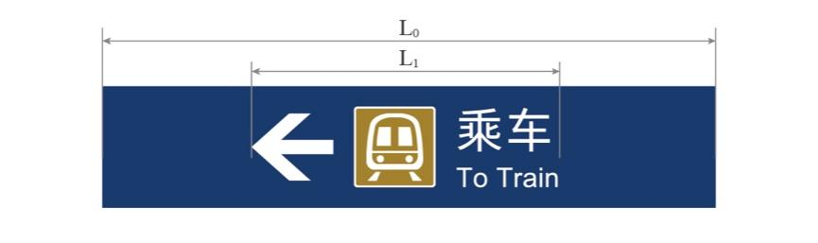
图 1
说明：
L₀——标志整体长度
L₁——标志信息内容长度

箭头符号
引导标志的箭头方向应满足附录A中规定。

标志色彩
标志色彩应满足附录B中规定。

站外路引标志

引导站外乘客由最合理路径去往地铁车站出入口。

由地铁国标符号、中英文车站名、线路名称、标志与车站最近入口的距离信息构成（参见图 2）。
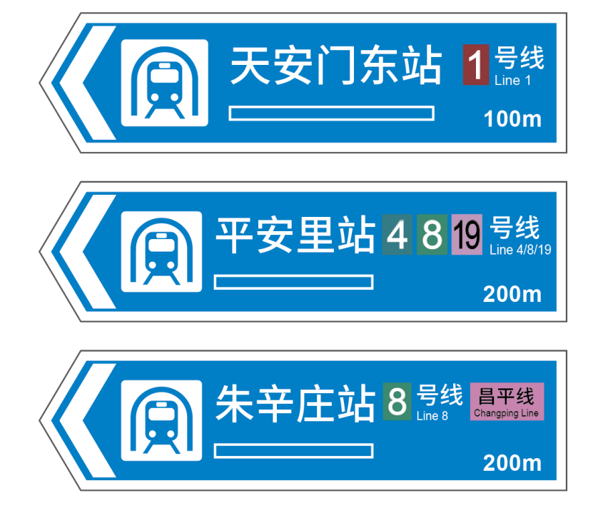
图 2
注：示意图中的矩形线框表示对应文字的英文翻译。

设置在车站出入口周边500m范围内通往地铁车站的主要人行道路上，具体设置范围应结合站间距及车站周边环境确定。

在主要道路交叉口和转弯处按到达车站的最佳路线连续设置，长直路段标志之间的距离不超过200m。

标志设置数量根据道路宽度及路口形式适当调整（参见图 3）。
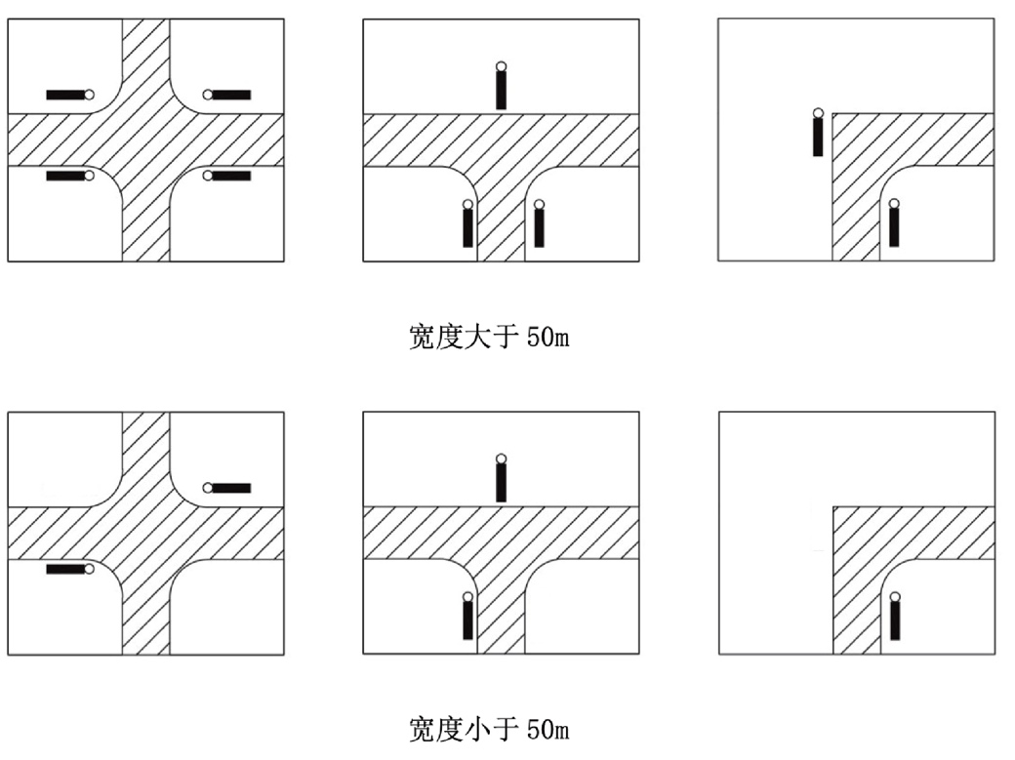
图 3
说明：此图仅说明道路宽度与标志设置数量的关系，标志具体设置位置应结合车站位置及人流走向综合考虑。

站外路引标志主要为落地式，可利用现场实际环境与其他设施的立杆结合安装。利用现场构建筑物设置时可为挂墙式安装。

外框尺寸：1920mm x 450mm。

车站出入口外部标志

车站出入口外部应设置的标志
车站出入口外部应设置车站位置标志、门匾、出口编号、首末车时间和无障碍电梯位置等标志。

车站位置标志
车站位置标志由地铁Logo、中英文站名及线路号名称信息构成，根据出入口形式及出入口周边环境设置，每个出入口至少设置1块。

门匾标志
门匾标志应显示中英文站名和线路号名称信息，每个出入口设置1块。

出入口编号标志
出入口编号的原则应满足DB11/T 657.2中附录C的相关要求。
显示当前车站出入口编号，如A/B/C/D出入口，每个出入口设置1块，一般设置于地面亭入口处的外立面，可与首末车时间标志结合设置。

首末车时间标志
显示本站运营线路的始发车和末班车到站时间，每个出入口设置1块，一般设置于地面亭入口处的外立面，可与出入口编号标志结合设置。

无障碍电梯位置标志
应以地图形式在乘客进站前告知无障碍电梯设置位置和乘客当前位置，每个出入口设置1块，设置位置和高度应便于无障碍人士查阅。

出入口外部标志类型
各类型车站出入口标志牌设置应符合表 1的规定。

表 1各类型车站出入口标志设置要求
注： ▲ 推荐使用； △ 根据情况选用。
类型及编号 |  | 地下车站 |  |  |  |  | 高架车站
 |  | 有盖出入口 |  | 无盖出入口 | 合建出入口 | 含售检票出入口 | 高架车站
 |  | 标准出入口 | 小型出入口
说明 |  | 土建结构净宽≥3.8m的出入口，通常这类出入口至少设置一部上行自动扶梯，同时并列设置一部下行自动扶梯（或楼梯） | 净宽<3.8m的出入口，通常由于场地条件限制这样的出入口仅设置楼梯，或者作为分支口仅设置1部扶梯 | 敞口出入口，不设置地面亭 | 出入口地面亭与周边建筑合建，仅在建筑一层设置地铁出入口。 | 地面亭内设置售检票机安检等设施，体量较大。 | 高架车站天桥至地面的出入口
屋顶式车站位置标志 | 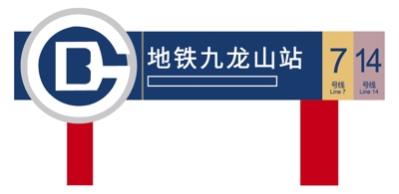 | ▲ | 无 | 无 | 无 | △ | △
屋顶式车站位置标志（方块） |  | 无 | ▲ | 无 | 无 | 无 | 无
单面挂墙式车站位置标志 | 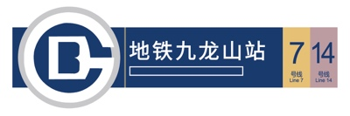 | 无 | 无 | △ | ▲ | △ | 无
落地式标志柱 |  | △  因场地环境原因，地面亭及标志牌被遮挡时必须选用，设置于地面亭附近无遮挡位置，且与屋顶式车站位置标志保持不小于10m间距。 | △  因场地环境原因，地面亭及标志牌被遮挡时必须选用，设置于地面亭附近无遮挡位置，且与屋顶式车站位置标志保持不小于10m间距。 | 无 | 无 | △ | 无
续表 1各类型车站出入口标志设置要求
落地式车站位置标志 | 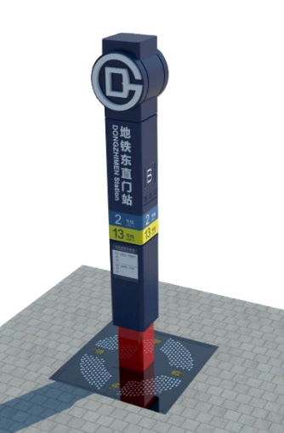 | △  如因场地环境原因，地面亭及标志牌被遮挡时必须选用，设置于地面亭附近无遮挡位置，且与屋顶式车站位置标志保持不小于10m间距。 | △  如因场地环境原因，地面亭及标志牌被遮挡时必须选用，设置于地面亭附近无遮挡位置，且与屋顶式车站位置标志保持不小于10m间距。 | ▲ | 无 | △ | ▲
侧挑式车站位置标志 | 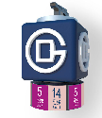 | △ | △ | 无 | ▲ | △ | △
门匾标志 |    | ▲ | ▲/无  仅作为出站时不设置 | 无 | ▲ | ▲ | △
首末车时刻表 | 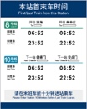 | ▲ | ▲/无  仅作为出站时不设置 | 无 | ▲ | ▲ | △
出入口编号 | 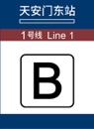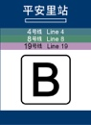 | ▲ | ▲/无  仅作为出站时不设置 | 无 | ▲ | ▲ | △
无障碍电梯位置 | 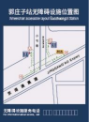 | ▲ | ▲/无  仅作为出站时不设置 | 无 | ▲ | ▲ | △
示意效果图 |  | 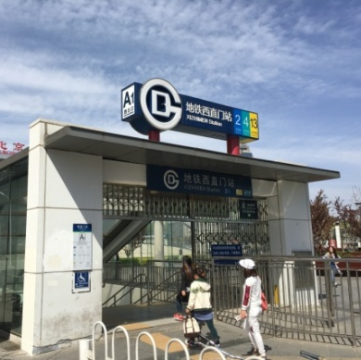 | 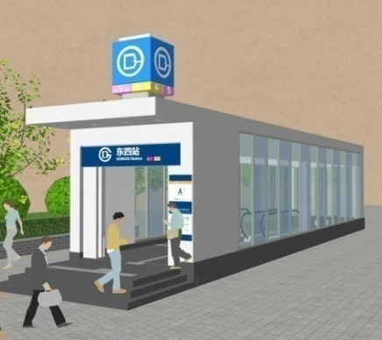 | 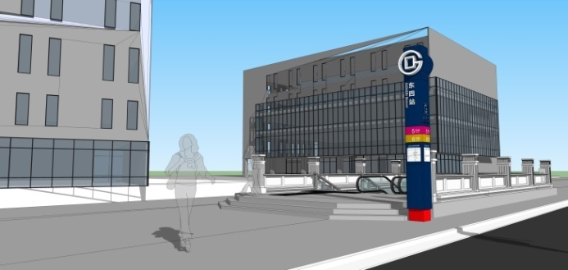 | 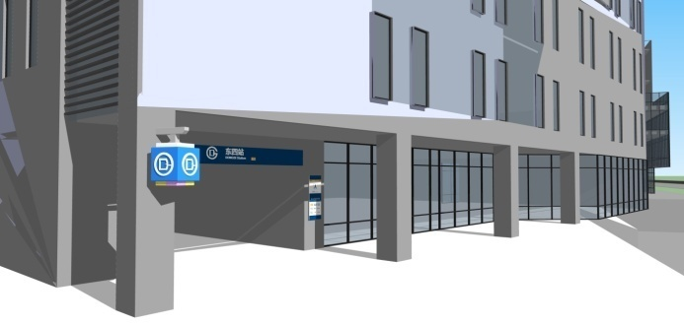 | 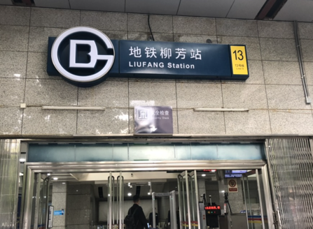 | 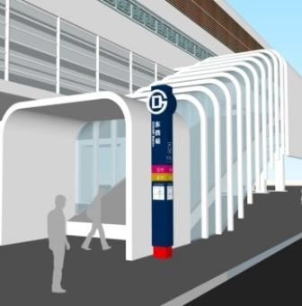

出入口内部标志

标志类型
出入口地面亭内部的标志应包括乘车引导标志、出站引导标志、综合资讯标志、禁止标志、公告栏、自动扶梯相关标志等（参见表 2）。
表 2出入口内部标志类型表
编号 | 类型 | 标志牌信息
1 | 乘车引导标志 | 
2 | 出站引导标志 | 
3 | 综合资讯标志 | 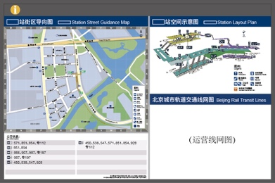
4 | 进站安全标志 | 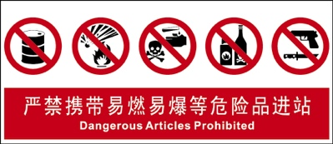
5 | 出入口禁止标志 | 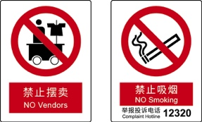
6 | 公告栏 | 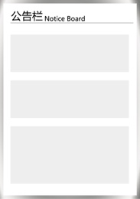

乘车引导标志

引导出入口内的乘客进入站厅。

由箭头符号、出站符号等构成，可与出入口编号、图形符号、周边重要信息等组合使用，其中箭头符号应与出口方向一致，其中箭头符号应与乘车方向一致（参见图 4）。
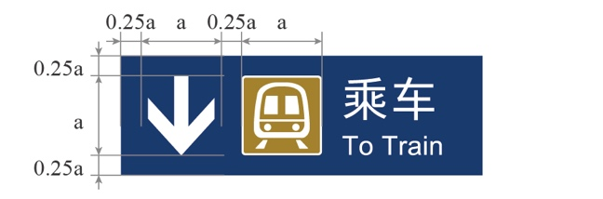
图 4

设置于普通车站的出入口内，在进站步行楼梯上端的正上方居中设置，距离楼梯首个踏步0.5-1.5m，每组楼扶梯设置1块，背面一般为出站引导信息。

吊挂及挂墙安装的标志牌底部距地为2.5m，如不能满足安装高度，可视实际情况酌情调整，但不低于2.3m。

牌体版面尺寸应符合DB11/T 657.2中“4一般要求”条款的要求。

当出入口地面亭内楼梯的首个踏步与入口处拉闸门距离小于3m时，不应设置。

出站引导标志

引导乘客离开车站

由箭头符号、出站符号等构成，可与出入口编号、图形符号、周边重要信息等组合使用，其中箭头符号应与出口方向一致，其中箭头符号应与出口方向一致（参见图 5）。
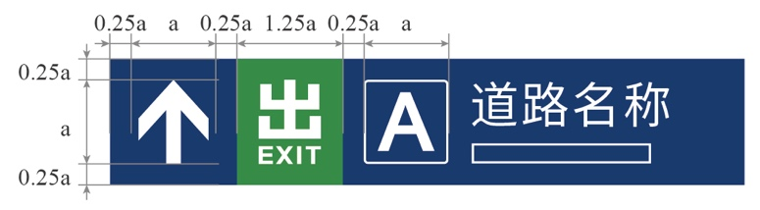
图 5

在出站步行楼梯上端的正上方居中设置，距离楼梯首个踏步0.5-1.5m，每组楼扶梯设置1块，背面一般为乘车引导信息；当出入口地面亭内楼梯的首个踏步与入口处拉闸门距离小于3m时，不宜设置。

吊挂及挂墙安装的标志牌底部距地为2.5m，如不能满足安装高度，可视实际情况酌情调整，但不应低于2.3m。

牌体版面尺寸应符合DB11/T 657.2中“4一般要求”条款。

综合资讯标志

为出入口区域的乘客提供周边详细信息、车站内部信息及线网信息（参见图 6）。

由街区图（包括无障碍设施、公交车站等）、地铁运营线网图、站内立体结构图（包括无障碍设施、卫生间等）、车站周边公交信息构成（参见图 6）。
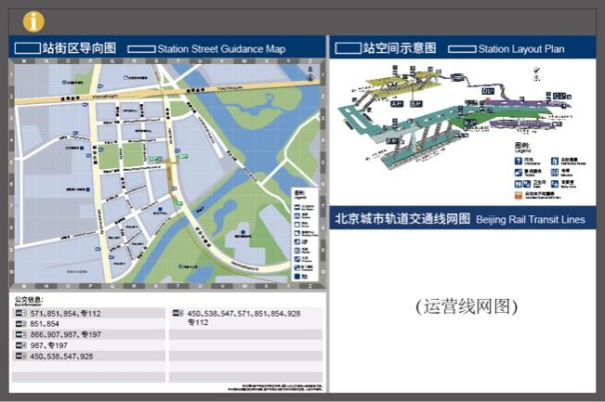
图 6

设置于车站出入口处，牌体设置不应阻碍乘客进出及疏散，优先设置于步行楼梯一侧，如两侧均为扶梯时宜设置在进站扶梯一侧。

牌体边缘应与扶梯扶手带保持2m以上距离，不满足距离要求时，可拆分信息分区域设置。

车站每个出入口地面亭设置1块。

在地面亭内部设置时采用挂墙安装，牌体底部距地为900mm至1000mm无安装条件可采用落地式安装。

牌体外框尺寸：1800mm×1200mm。

周边街区导向图信息内容应满足DB11/T 657.2中的要求

进站安全标志

为进站乘客提供禁止携带物品信息，保障车站安全。

由禁止符号和中英文信息构成（参见图 7）。
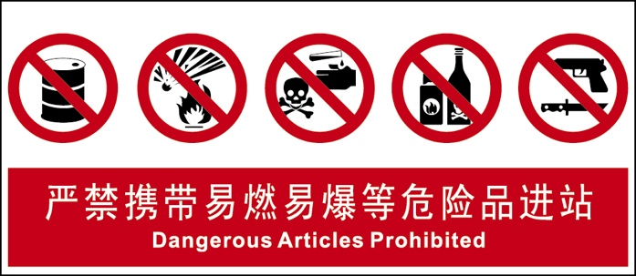
图 7

设置于车站的出入口内，在进站楼扶梯的正上方居中设置，地下车站每个出入口地面亭设置1块；高架车站根据出入口形式设置在乘客行进路线上。

牌体外框尺寸：1300mm×565mm。

出入口禁止标志

提供禁止信息，维护车站秩序。

由禁止符号和中英文信息构成（参见图8）。
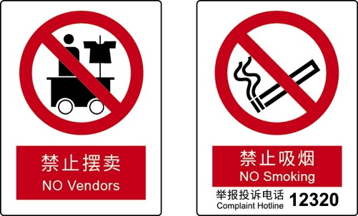
图8

设置于车站的出入口内部进站路径的安检设备之前，主要客流经过的墙面，设置时应成组横向对齐或竖向对齐，高架车站根据出入口形式设置在乘客行进路线上；应至少设置禁止摆卖、禁止吸烟等标志各1块。

挂墙安装的标志牌底部距地面一般为1.5m。

牌体外框尺寸：300mm×400mm。

结合不同车站的运营情况，可参照DB11/T 657.2增设其他禁止标志。

公告栏

为日常运营发布临时信息提供便利。

设置牌体框架，预留可更换式版面（参见图 9）。
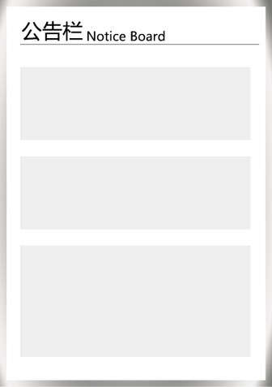
图 9

高架车站、地面车站在主要客流经过的墙面设置；地下车站在地面亭内主要客流经过的墙面设置，每个出入口地面亭设置1块，地下车站出入口无盖时，应移至出入口通道设置。

挂墙安装的牌体底部距地一般为900mm至1000mm。

牌体外框尺寸：600mm×1200mm。

标志设置示例
一般出入口内部标志设置示例（参见图 10、图 11）。
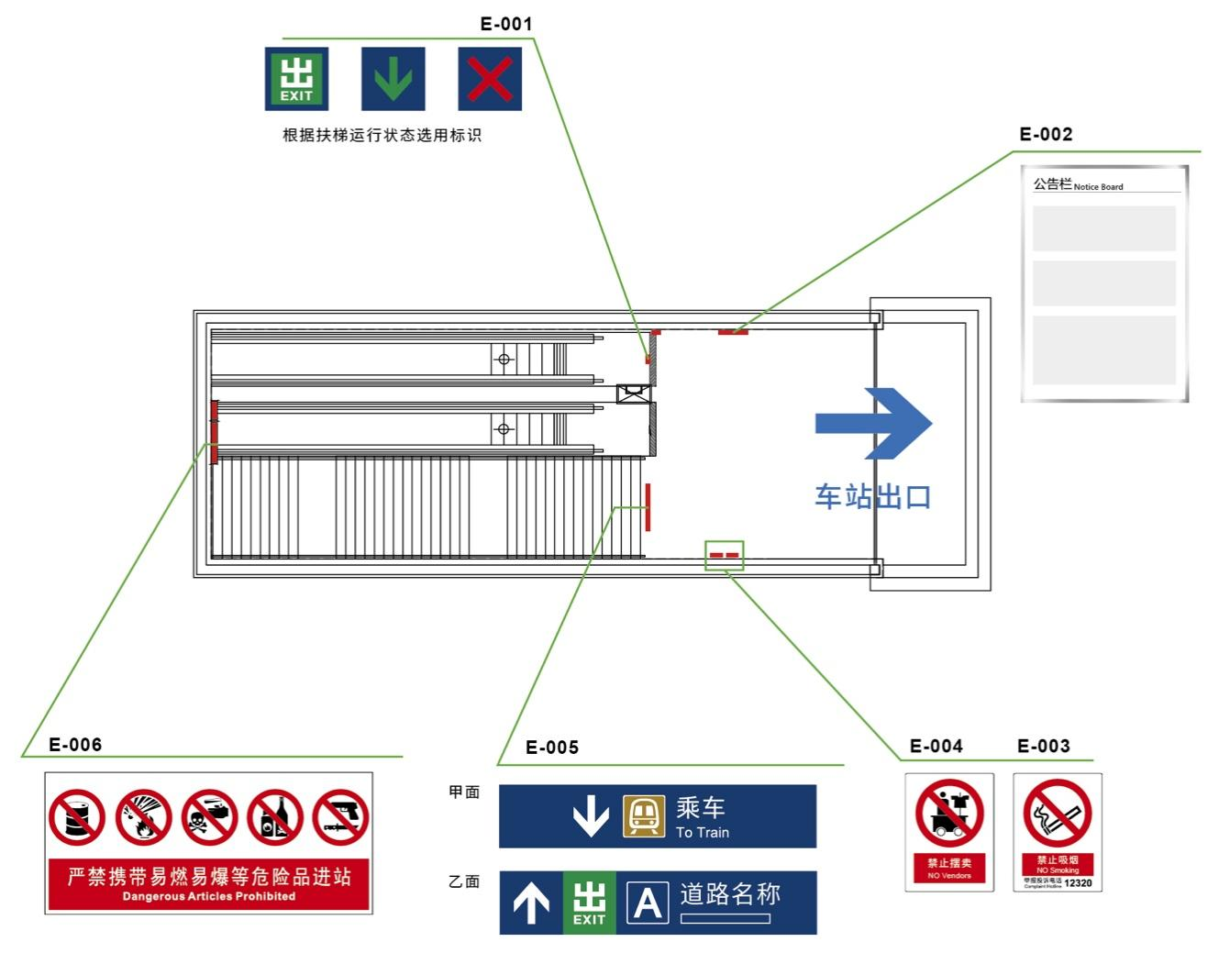
出入口内部标志位置平面图
注：图中所标甲乙面为双面标志的不同版面，按图中所示方位，上甲下乙，左甲右乙
图 10

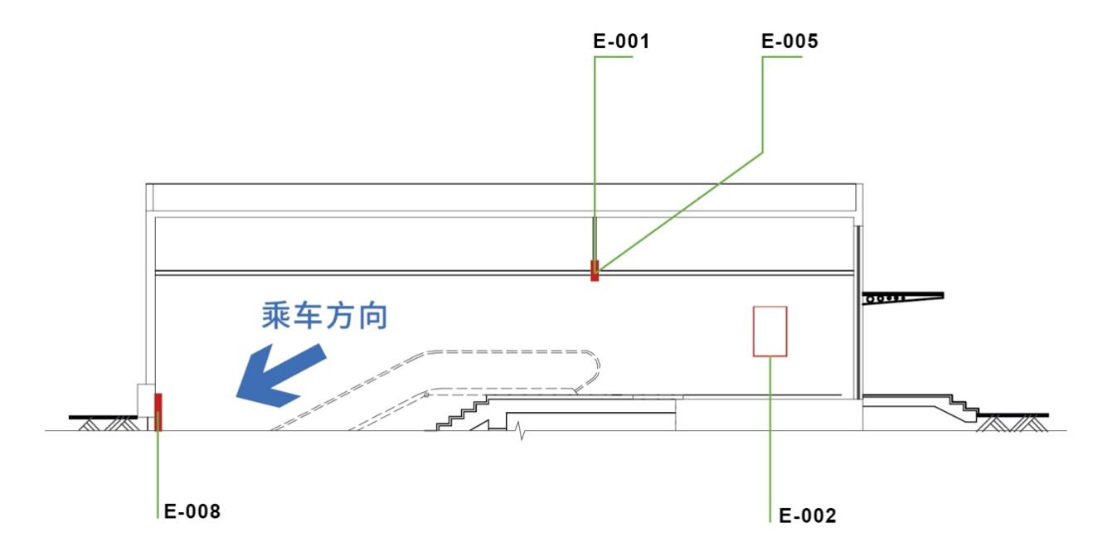
图 11

出入口通道标志

标志类型
主要包括乘车引导标志、出站引导标志、辅助引导标志、综合资讯标志、出口信息标志等（参见表 3）。
表 3出入口通道标志类型表
编号 | 类型 | 标志牌信息
1 | 乘车引导标志
2 | 墙柱面引导标志 | 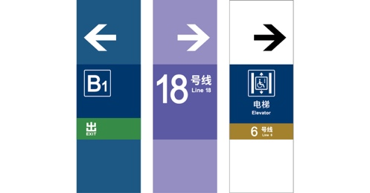
3 | 出站引导标志

乘车引导标志

引导出入口内的乘客进入站厅。

由箭头符号、乘车图形符号、中英文文字构成，其中箭头符号应与乘车方向一致（参见图 12）。

图 12

设置于普通车站的通道内步行楼梯下端的正上方，距离楼梯首个踏步0.5-1.5m，每组楼扶梯设置1块，牌体背面一般为出站引导信息。通道较长时应连续设置，标志间的距离不大于30m，并且在客流的分岔点、交汇点和转向处增加设置。

吊挂式及挂墙式安装的标志牌底部距地为2.5m，如不能满足安装高度，可视实际情况酌情调整，但不应低于2.3m。

牌体版面尺寸应符合DB11/T 657.2中“4一般要求”条款。

墙柱面引导标志

引导出入口内的乘客进站乘车、出站或乘坐无障碍电梯等。

墙柱面引导标志由箭头符号、线路标志、出口编号、无障碍电梯符号及文字等具体信息内容构成。出站标志色彩宜为地铁蓝色及辅助色，进站和换乘标志色彩宜为线路色及辅助色，无障碍电梯等标志宜为地铁蓝色及白色。
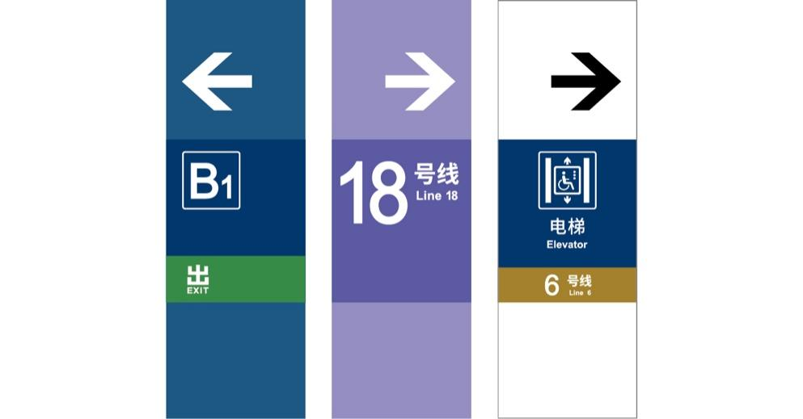
图 13

设置于车站的通道内。一般设置于通道墙面上，根据现场情况选择醒目位置设置。

一般为挂墙安装，牌体底部距地700mm左右，宜与广告灯箱齐平。

牌体外框尺寸：600mm×1800mm，可根据安装环境对尺寸进行调整。

出站引导标志

引导通道内乘客去往出入口。

由箭头符号、出站符号等构成，可与出入口编号、图形符号、周边重要信息等组合使用，其中箭头符号应与出口方向一致（参见图 14）。

图 14

设置于车站的通道内步行楼梯下端的正上方，距离楼梯首个踏步0.5-1.5m，每组楼扶梯设置1块，牌体背面一般为乘车引导信息；通道较长时应重复设置，标志间的距离不大于30m,并且在客流的分叉点、交汇点和转向处增加设置。

吊挂式及挂墙式安装的标志牌底部距地为2.5m，如不能满足安装高度，可视实际情况酌情调整，但不应低于2.3m。

牌体版面尺寸应符合DB11/T 657.2中“4一般要求”条款。

标志点位示例
以普通站L型通道（参见图14）和普通站T型通道（参见图15）为例。
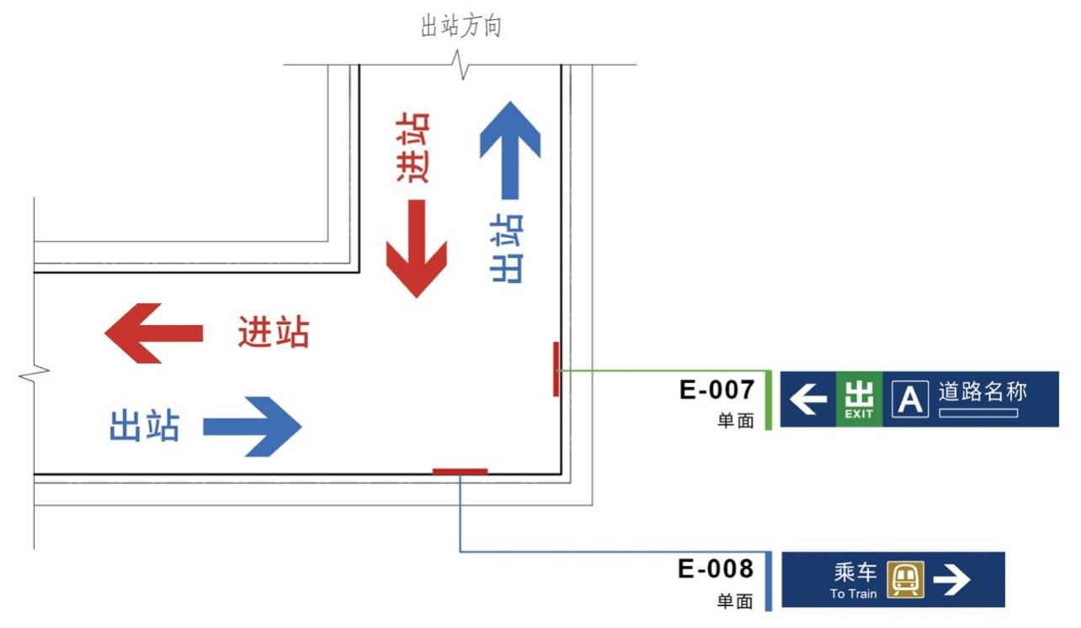
L型通道标志位置平面图
图 15
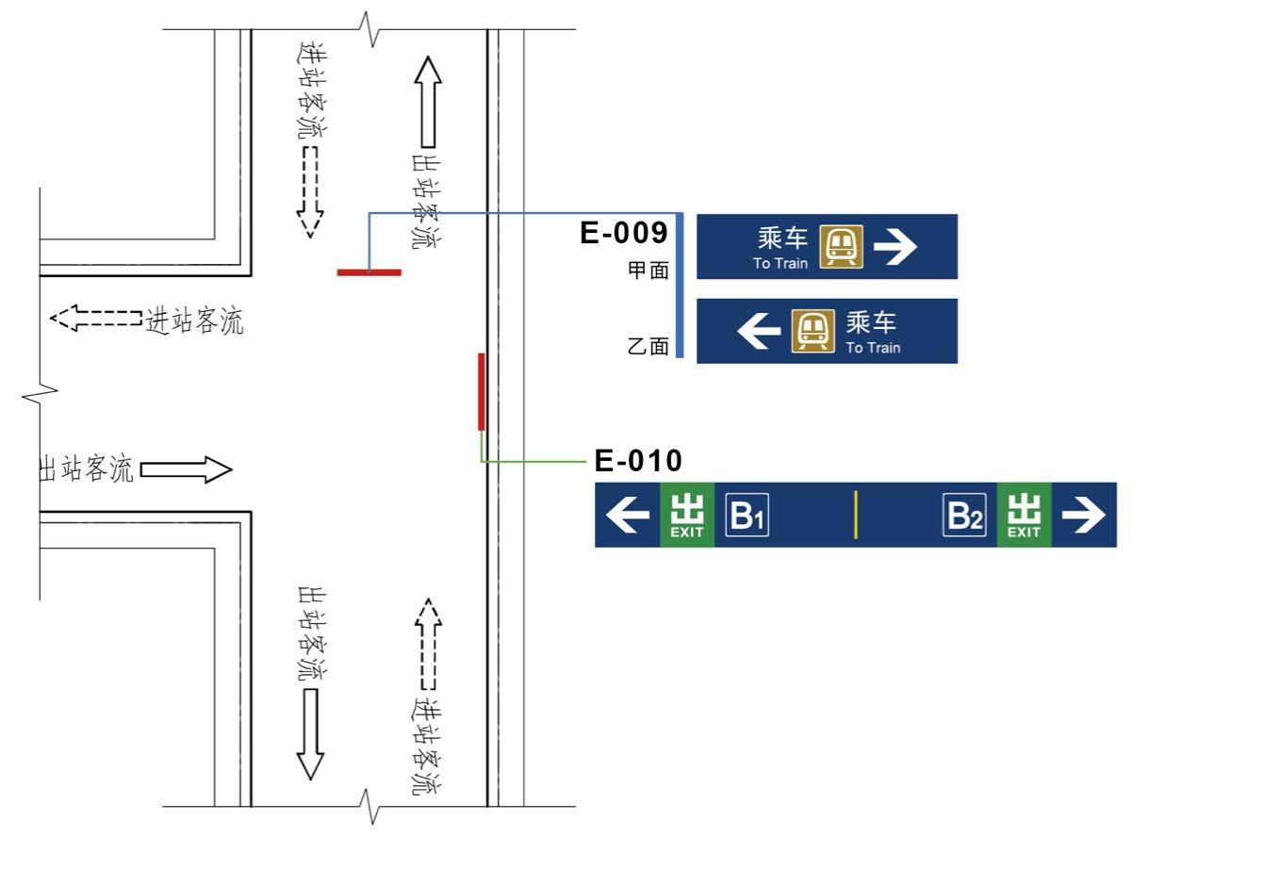
T型通道标志位置平面图
图 16
注：图中所标甲乙面为双面标志的不同版面，按图中所示方位，上甲下乙，左甲右乙。

站厅标志系统

标志类型
主要包括乘车引导标志、乘车方向引导标志、直行路线图、票务信息标志、换乘引导标志、乘车出站辅助引导标志、出站引导标志、出口引导标志、出口确认标志、综合资讯标志、出口信息标志、乘客须知标志、禁止标志、无障碍标志、自动扶梯标志等（参见表4）。
表4站厅标志类型表
编号 | 类型 | 标志牌信息
1 | 乘车引导标志 | 
2 | 自助售票引导标志 | 
3 | 售票确认标志 |     
4 | 乘车方向引导标志 | 
5 | 直行线路图标志 | 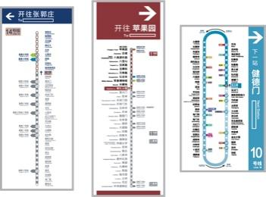
6 | 墙柱面引导标志 | 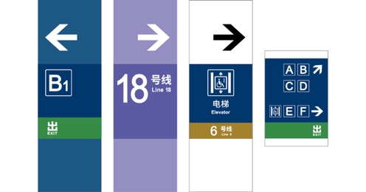
7 | 出站引导标志 | 
8 | 出口引导标志 | 
9 | 出口确认标志 | 
10 | 站厅资讯标志 | 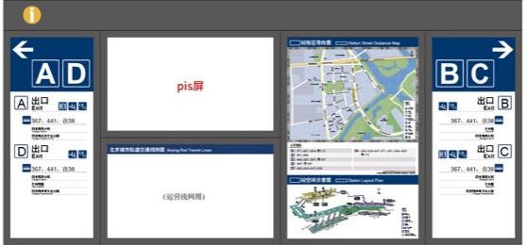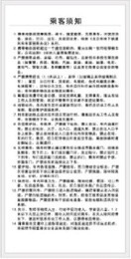
11 | 站厅禁止标志 | 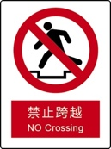

乘车引导标志

引导站厅乘客通过检票口，进入站台候车。

由箭头符号、乘车图形符号、中英文文字构成，其中箭头符号应与乘车方向一致（参见图 17）。

图 17

设置于普通车站的站厅内公共区进站乘车流线的路径上，根据进站乘车方向选择合适的箭头方向引导，标志间的距离不大于30m，在人流的分叉点、交汇点和转向处设置。

一般车站站厅乘车标志引导路径为（以标准岛式车站为例）：

进入站厅的每个入口正前方设置乘车引导标志，此标志设置需与入口至少保持5m观察距离。如相对的两个站厅入口距离较近时可共用一处标志，双面显示乘车信息；如站厅入口正对进站闸机通道，距离不大于15m，且进站闸机的视线无遮挡时，可不设置；

站厅入口至进站闸机的非付费区域，应按客流组织连续设置乘车标志，标志间的距离不大于30m，引导乘客通过进站闸机乘车，一般为双面显示；

刷卡通过进站闸机后，在站厅到站台的楼扶梯入口正上方设置。如卫生间设置在站台，标志中应增加卫生间信息，背面一般为出站引导信息。

站厅层吊挂及挂墙安装的标志牌底部距地为2.5m。

牌体版面尺寸应符合DB11/T 657.2中“4一般要求”条款。

自助售票引导标志

引导乘客购买车票。

由箭头符号、自动售票图形符号、中英文文字构成，其中箭头符号应与购票方向一致（参见图 18）。

图 18

设置于车站的站厅非付费区售票客流路径上方居中设置。

站厅层吊挂及挂墙安装的标志牌底部应距地为2.5m。

牌体版面尺寸应符合DB11/T 657.2中“4一般要求”条款。

乘车与售票流线方向相同时可与自动售票标志引导结合（参见图 19）
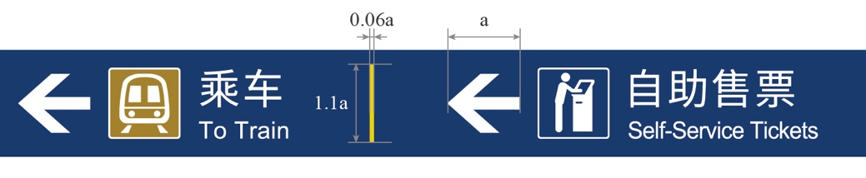
图 19

售票确认标志

为乘客提供票务服务相关的位置确认信息。

自动售票标志由自动售票图形符号、中英文文字构成（参见图 20）。售票亭标志由售票图形符号、问讯图形符号、中英文文字构成（参见图 21）。补票标志由补票图形符号、问讯图形符号、中英文文字构成（参见图 22）

图 20

图 21

图 22

自动售票标志设置于车站的非付费区，自动售票确认标志应设置于自动售票设备上方或附近位置，当与自动售票设备上方票价表标志位置冲突时可取消该标志。

售票亭标志设置与车站的非付费区售票室处。

补票口处应设置“补票问讯”标志，如补票口位置较隐蔽时应在付费区内设置补票问讯引导标志。

牌体版面尺寸应符合DB11/T 657.2中“4一般要求”条款。

乘车方向引导标志

引导乘客根据乘车方向选择不同站台乘车。

由箭头符号、乘车图形符号、开往方向中英文文字构成，其中箭头符号应与乘车方向一致（参见图 23）。环线线路宜标注内环、外环信息，可根据标志实际情况选择内环、外环信息设置方式（参见图 24、图 25）。

图 23

图 24
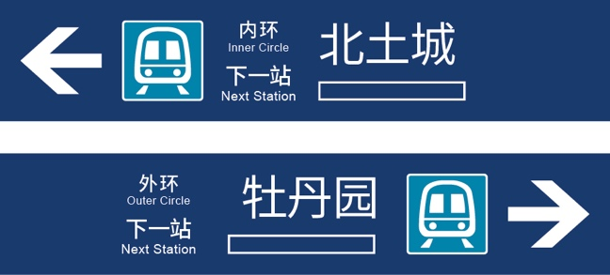
图 25

设置于侧式车站的站厅层不同乘车方向客流路径分流处设置1组。

侧式车站的站厅通往站台的楼扶梯口处设置相应乘车方向引导标志。

应同时设置直行路线图标志牌（直行路线图标志牌的设置参见5.8.6 直行线路图标志）。

站厅层吊挂式及挂墙式安装的标志牌底部距地为2.5m。

去往机场、火车站及客流量较大的重要车站方向的，乘车方向标志应增加去往重点车站的信息。

牌体版面尺寸应符合DB11/T 657.2中“4一般要求”条款。

直行线路图标志

提供不同乘车方向途经站点信息。

由箭头符号、开往方向中英文文字、线路名称、行车线路图构成，其中箭头符号应与乘车方向一致（参见图 26）。
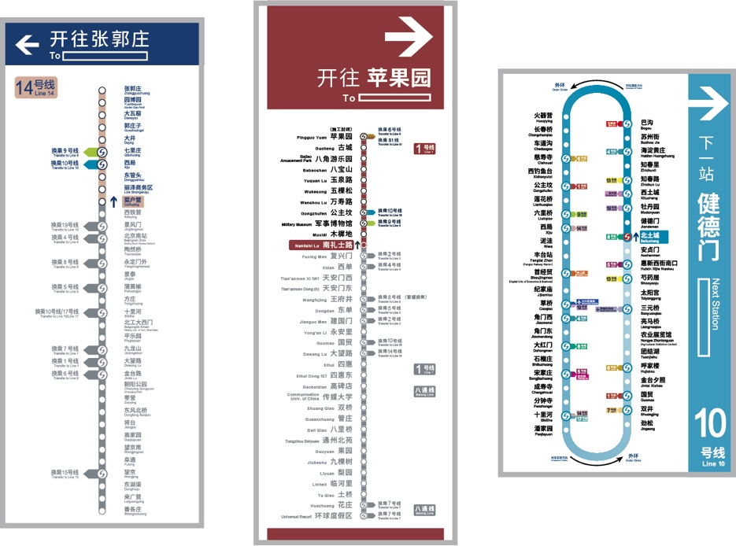
图 26
注：示例图中的站名中英文仅为示意

在侧式车站的站厅层设置，与乘车方向引导标志搭配使用，引导乘客选择不同方向的站台乘车，在不同乘车方向客流路径分流处设置1组。

侧式车站中，站厅通往站台的楼扶梯附近柱面、墙面设置相应方向的直行线路图。

一般为挂墙、挂柱安装，牌体底部距地为650mm至750mm，无挂墙、挂柱设置条件时，则选用落地式。

牌体外框尺寸：600mm×1500mm，可根据安装环境适当调整。

墙柱面引导标志

引导出入口内的乘客进站乘车、出站或乘坐无障碍电梯等。

墙柱面引导标志由箭头符号、线路标志、出口编号、无障碍电梯符号及文字等具体信息内容构成。出站标志色彩宜为地铁蓝色及辅助色，进站和换乘标志色彩宜为线路色及辅助色，无障碍电梯等标志宜为地铁蓝色及白色（参见图 27）。
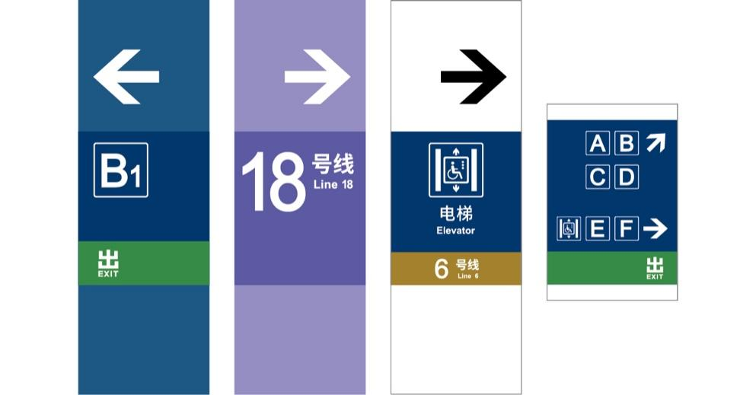
图 27

设置于站厅墙、柱面，根据现场情况选择醒目位置设置。

客流复杂或乘客易走错的重点区域，可与吊挂式导向标志同时设置，对乘客进行重复提示。

当吊挂导向标志出现观察范围、安装条件受限等情况时，可设置墙柱面引导标志。

一般为挂墙安装，600mm×1800mm牌体底部距地700mm左右，宜与广告灯箱齐平；600mm×900mm牌体底部距地1050mm左右。

牌体外框尺寸：600mm×1800mm或600mm×900mm，可根据安装环境对尺寸进行调整。

出站引导标志

引导乘客出站。

由箭头符号、出站符号、中英文文字构成，其中箭头符号应与出站方向一致（参见图 28）。

图 28

设置于站厅每组楼扶梯上方，面向出站客流，背面一般为乘车引导信息。

站厅层吊挂及挂墙安装的标志牌底部距地为2.5m。

牌体版面尺寸应符合DB11/T 657.2中“4一般要求”条款。

出口引导标志

引导乘客选择出口出站。

出口引导标志由箭头符号、出站符号、出口编号等构成，其中箭头符号应与出口方向一致，不同方向的信息应由隔断符号分隔（参见图 29）。设有垂直电梯的出口，应设置无障碍垂梯符号。
图 29

图 30

在站厅层与综合资讯标志组合，设置于综合资讯标志上方墙面（参见图 29）。可与墙面综合资讯整合信息（参见5.8.11 站厅资讯标志）。

在出站流线各个出口流线的分流节点处设置1块（参见图 30）。

在出站流线上方居中设置，标明出口编号，标志间的距离不大于30m，并且在客流的分叉点、交汇点和转向处增加设置。

引导带有无障碍电梯的出口时，应增加无障碍电梯符号。

站厅层吊挂及挂墙安装的标志牌底部距地为2.5m。

牌体版面尺寸应符合DB11/T 657.2中“4一般要求”条款。

出口确认标志

在通道与站厅衔接处，用于确认出口名称。

设置于车站的站厅与出口由出站符号、出口编号、中英文文字构成（参见图 31）。

图 31

站厅与相应出口通道的衔接处设置1块。

地面站出口门楣上居中设置1块。

牌体版面尺寸应符合DB11/T 657.2中“4一般要求”条款。

站厅资讯标志

能提供详细的乘车、出站及车站周边信息。

资讯标志尽可能成组集中设置，包括以下内容：

综合资讯标志，包括街区图（包括无障碍设施、公交车站等）、站内立体结构图（包括无障碍设施、卫生间等）、车站周边公交信息构成（参见图 32中）；

出口信息标志，出口信息标志由箭头符号、出站图形符号、可换乘交通工具图形符号、出口周边信息列表构成，其中箭头符号应与出口方向一致，如设置在出口通道处，则不带箭头符号（参见图 32）；

乘客须知标志（参见图 33）。
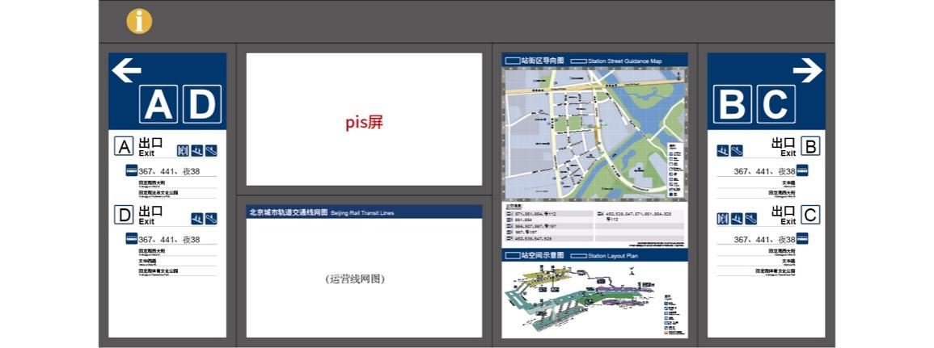
图 32
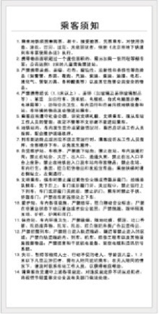
图 33

付费区、距离出口通道较远时设置带有引导方向的出口信息（参见图 32）；出入口通道处设置带有确认标志的出口信息和站厅乘客须知（参见图 33）。

综合资讯标志、出口信息标志和出口引导标志可组合设置，有条件时可与墙面PIS等设备进行整合（参见图 32）。

安装条件受限时，可拆分信息分区域设置。

站台至站厅层楼扶梯口，付费区出站一侧对应的墙面设置1组。两组综合资讯标志之间距离较近时，可选择适当位置共设1组。

当此牌体设置位置距离楼扶梯较近时，牌体边缘应与扶梯扶手带保持至少2m间距。

站厅非付费区与出站通道接驳口，及地面站站厅出口的墙面设置1组。

挂墙安装的标志牌安装高度应便于乘客阅读，并结合现场安装环境确定。

无挂墙、挂柱设置条件时，可选用落地式设置。

周边街区导向图和出口周边信息的内容应满足DB11/T 657.2中的要求

站厅禁止标志

提供禁止信息。由禁止符号和中英文信息构成（参见图 34）。
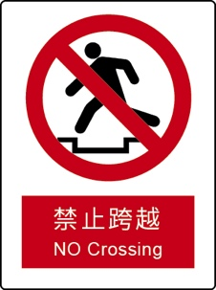
图 34

站厅付费区与非付费区的隔离栏杆上设置根据站厅现场情况设置。

牌体外框尺寸：300mm×400mm。

标志点位示例
一般站厅标志设置点位示例（参见图 35）。
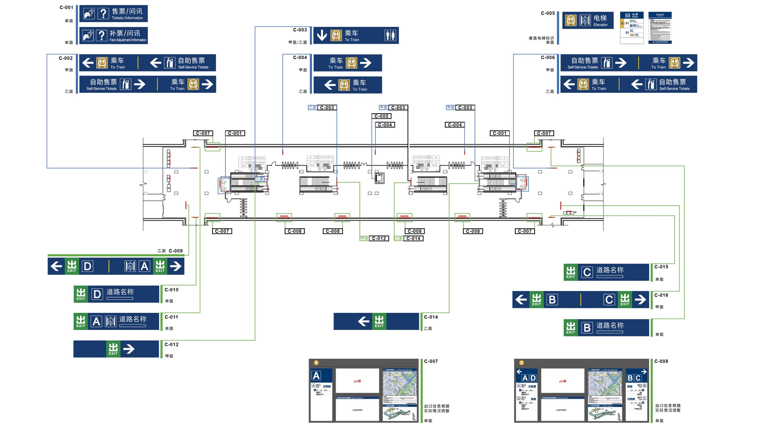
站厅标志位置平面图
注：图中所标甲乙面为双面标志的不同版面，按图中所示方位，上甲下乙，左甲右乙。
图 35

站台标志系统

标志类型
主要包括乘车方向引导标志、直行线路图、安全门通长标志、换乘引导标志、换乘辅助引导标志、换乘色带引导标志、出站引导标志、出口引导标志、出口辅助引导标志、站名牌、综合资讯标志、卫生间引导标志、卫生间确认标志等（参见表 5）。
表 5站台标志类型
编号 | 类型 | 标志牌信息
1 | 乘车引导标志
2 | 乘车方向引导标志
3 | 直行线路图标志 | 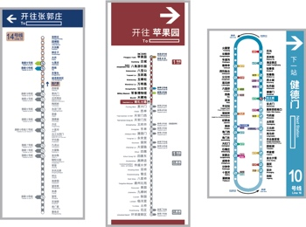
4 | 站台门通长导向标志 | 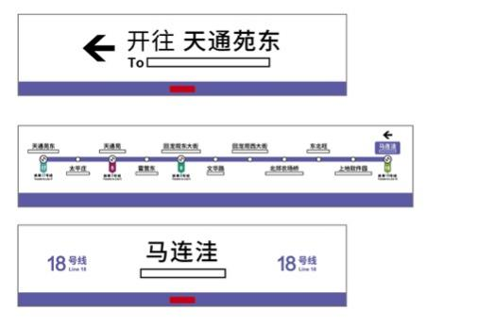
5 | 出站引导标志（楼扶梯上方） | 
6 | 出站引导标志（楼扶梯两侧） |     
7 | 出口引导标志 | 
8 | 墙柱面引导标志 | 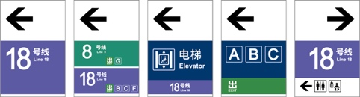
9 | 站名牌标志 | 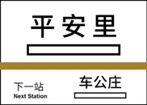
10 | 站台综合资讯标志 | 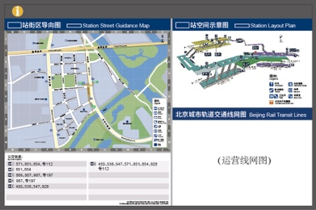
11 | 卫生间引导标志（楼扶梯两侧） | 
12 | 卫生间引导标志（站台中央） | 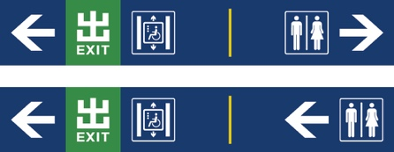
13 | 卫生间、母婴室确认标志 | 

乘车引导标志

引导乘客进入站台乘车。

由箭头符号、乘车图形符号、中英文文字构成，其中箭头符号应与乘车方向一致（参见图 36）。
图 36

设置于普通车站的站台层楼扶梯站台一端，乘车流线上方居中设置1块。

吊挂及挂墙安装的标志牌底部距装饰完成地面垂直距离为2.5m。

牌体版面尺寸应符合DB11/T 657.2中“4一般要求”条款。

乘车方向引导标志

主要功能是引导乘客选择不同站台乘车。

由箭头符号、乘车图形符号、开往方向中英文文字构成，其中箭头符号应与乘车方向一致（参见图 37）。环线线路宜标注内环、外环信息，可根据标志实际情况选择内环、外环信息设置方式（参见图 38、图 39）。
图 37
图 38
图 39

在岛式车站站台层中心线垂直于轨行区设置，正对每组楼扶梯设置1组，楼扶梯正对站台长度小于8m时可取消或改为墙面设置。

侧式车站、高架车站楼扶梯的站台一端，对应乘车流线设置1块。

吊挂及挂墙安装的标志牌底部距装饰完成地面垂直距离为2.5m；室内净空过高时，可调整为落地式标志

乘车方向标志应增加去往机场、火车站、著名景点及客流量较大的重要车站信息。

牌体版面尺寸应符合DB11/T 657.2中“4一般要求”条款。

直行线路图标志

提供不同乘车方向途经站点信息。

由箭头符号、开往方向中英文文字、线路名称、行车线路图构成，其中箭头符号应与乘车方向一致（参见图 40）。
图 40
注：示例图中的站名中英文仅为示意

岛式车站站台层，在进入站台的楼扶梯口前方柱面或墙面，正对楼梯设置1组。

侧式车站站台层，进入站台的楼扶梯口附近设置1块。

可视现场情况，多组楼扶梯、垂直电梯共用一组直行线路图；站台结构较复杂时可增加设置数量。

标志牌底部距离装修完成面垂直为0.95m，可根据立面装修材料的尺寸模数调整，但不能影响近距离阅读。

站台垂直电梯附近立柱、墙面设置，无挂墙、挂柱设置条件时，可选用落地式设置。

牌体外框尺寸：600mm×1500mm，可根据安装环境适当调整。

标志信息版面顶部的导向信息，为引导乘车方向所在位置的信息，非指引列车行车方向。依据实际情况设置，如标志位置不能准确导向或产生歧义时，可取消方向箭头，保留其他信息内容。

站台门通长导向

确认不同乘车方向和提供途经站点信息。

标志包括以下内容：

开往方向信息，由箭头符号、开往方向中英文文字构成，其中箭头符号应与乘车方向一致（参见图 41上）；

本站站名，由线路名称、中英文文字站名构成（参见图 41中）；

行车线路图，应标明本站站名、换乘站及换乘线路名称（参见图 41下）。
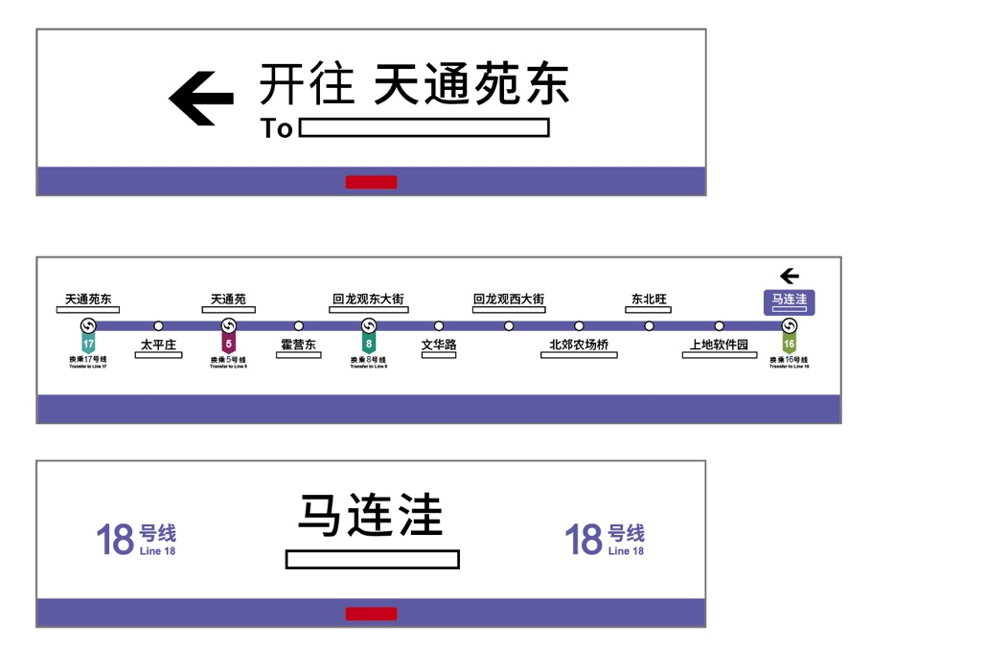
图 41

每组站台门上方均设置，本站站名信息应设置在车门正上方。

牌体版面尺寸：同安全门上方检修盖板尺寸。

该标志中开往方向的导向箭头方向为列车行车方向，设置时应与行车方向保持一致。

信息内容包括：开往方向、本站站名、行车线路图、实际行车方向和线路名称。

出站引导标志（楼扶梯上方）

引导乘客出站。

由箭头符号、出站图形符号、楼扶梯图形符号构成，其中箭头符号应与出站方向一致，楼扶梯符号应根据实际情况选用（参见图 42）。如与换乘信息共用标志牌体，则用隔断符号分隔（参见图 43）。

图 42
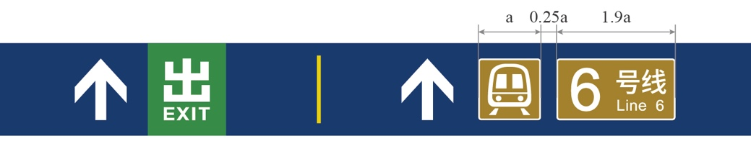
图 43

在出站楼扶梯口上方居中设置，距离最后一个踏步不大于1.5m。

换乘车站该标志应与换乘标志结合，共用标志牌体。

吊挂安装的标志牌底部距装饰完成地面垂直距离为2.5m。

牌体版面尺寸应符合DB11/T 657.2中“4一般要求”条款。

出站引导标志（楼扶梯两侧）

引导乘客离开站台出站。

由箭头符号、出站图形符号、楼扶梯图形符号（参见图 44）或无障碍电梯、卫生间图形符号（参见图 45）构成。其中箭头符号应与出站方向一致，楼扶梯符号应根据实际情况选用。

图 44

图 45

图 46

垂直于列车轨行区，站台至站厅楼扶梯轨道一侧设置1块，根据楼扶梯组实际情况选用“楼梯”“扶梯”符号（参见图 44）。

在普通车站该标志应与卫生间、无障碍垂梯标志结合，共用标志牌体（参见图 45、图 46）。

侧式车站、高架车站可根据现场情况设置为落地式标志。

换乘车站该标志应与换乘标志结合，共用标志牌体。

吊挂及挂墙安装的标志牌底部距装饰完成地面垂直距离为2.5m。

牌体版面尺寸应符合DB11/T 657.2中“4一般要求”条款。

楼扶梯符号应符合DB11/T 657.2—2015“5标志设计”条款。

出口引导标志

引导乘客选择出站出口，一般在端头厅车站的站台设置。

由箭头符号、出站图形符号、出口编号构成。其中箭头符号应与出站方向一致，不同方向的信息应由隔断符号分隔（参见图 47）。

图 47

在端头站厅、换乘车站等需要站台层对出口流线进行分流的车站站台设置，设置位置可参考“5.8.9 出口引导标志”。

侧式车站、高架车站可根据现场情况设置为落地式标志。

吊挂及挂墙安装的标志牌底部距装饰完成地面垂直距离为2.5m。

牌体版面尺寸应符合DB11/T 657.2中“4一般要求”条款。

墙柱面引导标志

引导站台的乘客换乘、出站或乘坐无障碍电梯等。

墙柱面引导标志由箭头符号、线路标志、出口编号、无障碍电梯符号及文字等具体信息内容构成。出站标志色彩宜为地铁蓝色及辅助色，进站和换乘标志色彩宜为线路色及辅助色，无障碍电梯等标志宜为地铁蓝色及白色（参见图 48）。
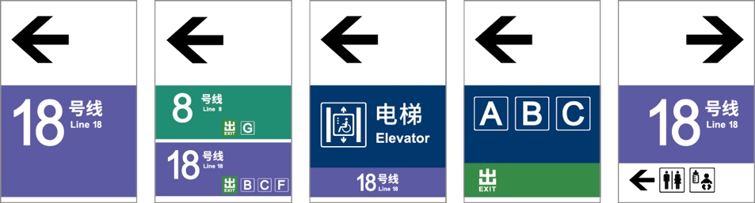
图 48

端头站厅、换乘车站等需要在站台层对出口进行流线分流的车站站台设置。

标志牌底部距装修完成面垂直为1.05m，安装高度可根据现场装修模数和安装条件进行微调，微调范围上下各50mm。

牌体外框尺寸：600mm×900mm，可根据安装环境对尺寸进行调整。

站名牌标志

确认本站站名及下一站信息。

由中英文车站名、线路色、下一站信息构成（参见图 49）。
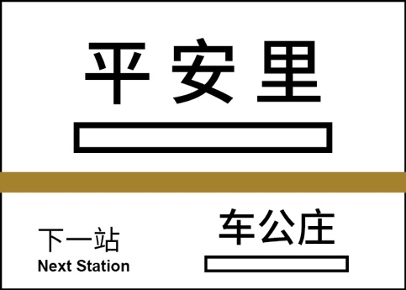
图 49

站台层立柱对应的轨行区一侧设置，每两个立柱设置一处，根据实际情况可于楼梯三角房墙面等设置，要求对应一侧列车各车厢内可以识别该标志。

标志牌底部距离装修完成面垂直为1.5m，安装高度可根据现场装修模数和安装条件进行微调，微调范围上下各50mm。

牌体外框尺寸：500mm×700mm。

内容包括本站站名、下一站站名或终点站信息。

站台综合资讯标志

提供详细乘车、出站及车站周边信息。站点周边较空旷区域，街区图应适当缩小比例尺，扩大展示范围，表达出车站与周边道路、公交站点、主要建筑物的空间位置关系。

由街区图（包括无障碍设施、公交车站等）、地铁运营线网图、站内立体结构图（包括无障碍设施、卫生间等）、车站周边公交信息构成（参见图 50）。
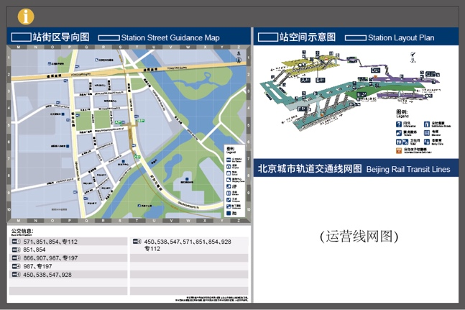
图 50

在站台中央设置，平行于轨行区，正对出站乘客，每组进入站台的楼扶梯口及垂直电梯出口对应设置一处

当该标志为落地式安装时，在普通车站与卫生间、无障碍垂梯标志组合；在换乘车站与换乘引导标志组合。

站台楼扶梯之间的间距或楼扶梯与站台端头距离小于8m时，应改为挂墙设置。

端头站厅、换乘车站等需要在站台层对出口流线进行分流的车站，应补充设置出口信息标志，站台出口信息标志的内容要求应符合1.1.1中的要求。

周边街区导向图信息内容应满足DB11/T 657.2中的要求

卫生间引导标志（楼扶梯两侧）

引导使用卫生间。

由箭头符号、卫生间图形符号、中英文文字构成（参见图 51）。其中箭头符号应与卫生间方向一致。


图 51
图 52
图 53

卫生间流线方向无其他信息时，垂直流线方向设置（参见图 51）。

复杂车站该标志根据实际卫生间流线设置，应尽可能与出站信息标志结合。

吊挂及挂墙安装的标志牌底部距装饰完成地面垂直距离为2.5m。

牌体版面尺寸应符合DB11/T 657.2中“4一般要求”条款。

站台层去往卫生间流线方向与出站信息、无障碍垂梯信息方向相同时，垂直流线方向设置（参见图 52、图 53）。

卫生间引导标志（站台中央）

引导使用卫生间，可结合引导合无障碍电梯信息、换乘信息。

由箭头符号、卫生间图形符号、中英文文字构成（参见

图 54）。
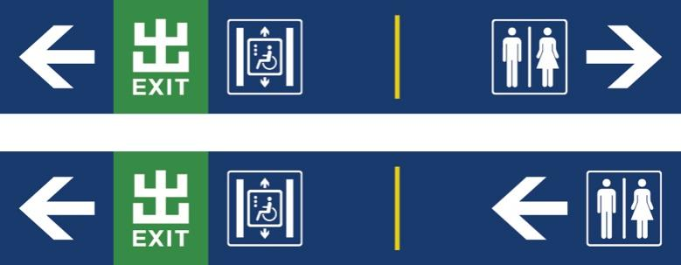
图 54

在普通车站站台中央设置，平行于轨行区，正对出站乘客，与落地式综合资讯标志结合。

在落地式综合资讯标志牌上方安装。

牌体版面尺寸应符合DB11/T 657.2中“4一般要求”条款。

卫生间、母婴室确认标志

确认卫生间、无障碍卫生间、母婴室的位置。

由卫生间、母婴室图形符号构成（参见图 55）。

图 55

相应卫生间、母婴室入口附近墙面上设置，不宜设置在门上。

牌体外框尺寸：不应小于200mm×200mm，可根据安装环境对尺寸进行调整。

标志点位示例
一般站台标志点位设置示例（参见图 56）。
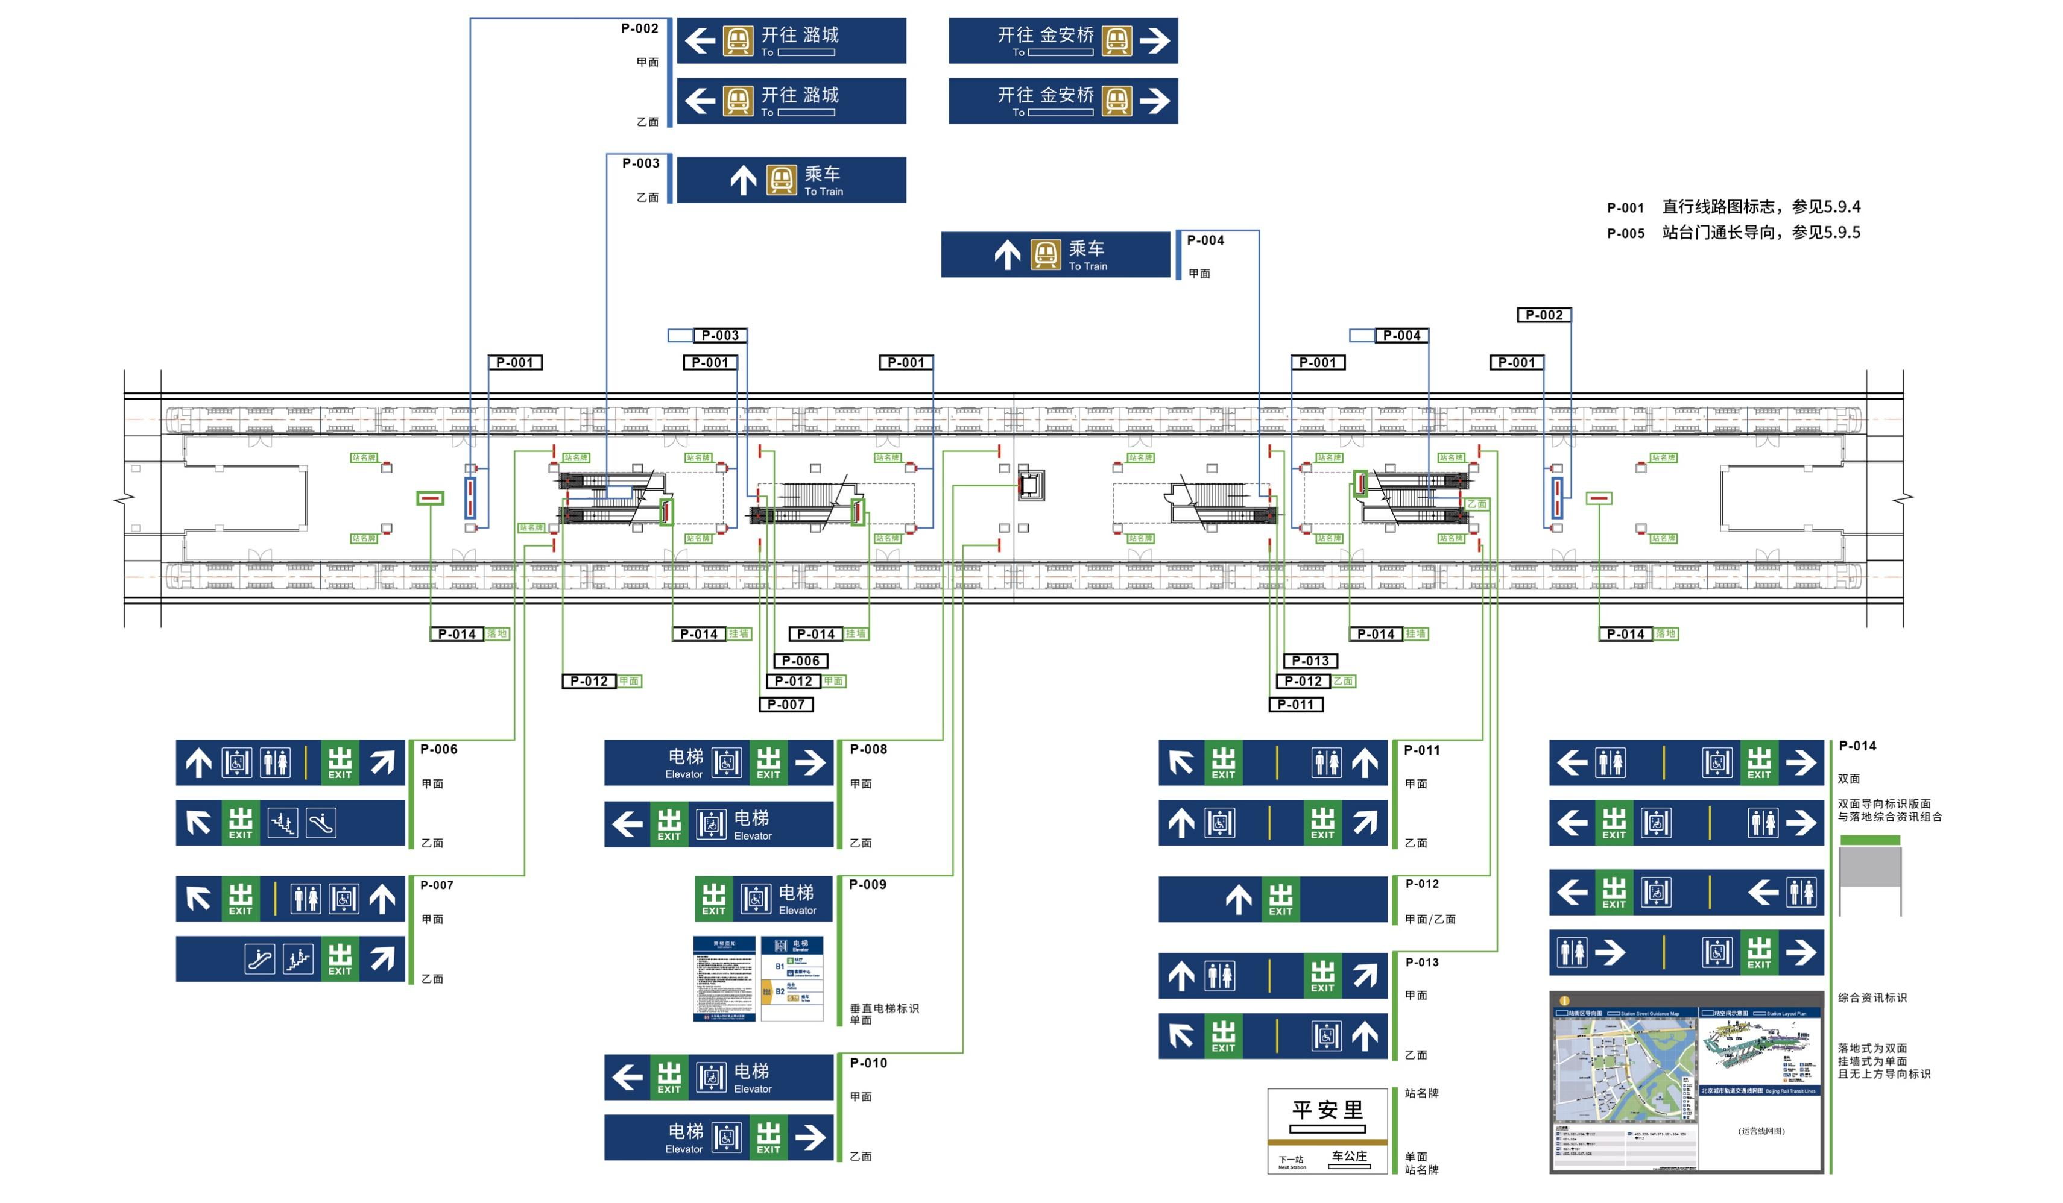
站台标志位置平面图
注：图中所标甲乙面为双面标志的不同版面，按图中所示方位，上甲下乙，左甲右乙。
图 56

换乘标志系统

标志类型
换乘标志主要包括乘车、换乘引导标志、换乘色带、辅助引导标志，换乘标志应尽可能与同流线的其他标志组合版面，减少牌体数量。根据各个换乘车站的实际情况，还应相应设置直行线路图等标志（参见表 6）。
表 6换乘标志类型
编号 | 类型 | 标志牌信息
1 | 多线换乘引导标志 |   
2 | 单线换乘引导标志 | 
3 | 换乘开往方向标志 | 
4 | 换乘色带标志 | 
5 | 墙柱面换乘引导标志 | 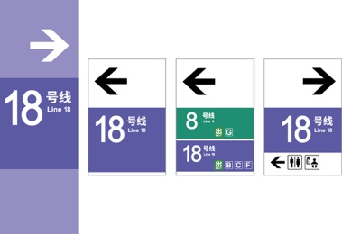
6 | 换乘引导标志与其他标志结合 | 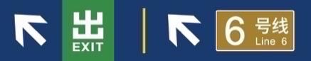  

多线换乘引导标志

引导乘客换乘乘车。

由箭头符号、乘车图形符号、线路名称符号构成（参见图 57）。其中箭头符号应与乘车方向一致，不同方向的乘车信息用分隔符号隔断（参见图 58）。含多条线路名称时，应依箭头方向，先由小到大放置数字线路名称，后放置中文线路名称。

图 57

图 58

在换乘车站的通道、站厅层、站台层相应线路客流路径正上方居中设置，标志间的距离不大于30m，并且在客流的交汇点和转向处增加设置。

多条线路换乘流线的分流处设置1块。

引导多条线路换乘流线，且流线方向相同时，列车符号底色采用标志牌面板底色（参见图57）；引导单条线路换乘流线时，列车符号底色采用该线路色（参见图 58）。

站厅换乘多线引导标志适用于以下情况：

引导两条及两条以上线路的乘车、换乘流线，且流向方向相同。

引导不同线路换乘流线的分流处

吊挂及挂墙安装的标志牌底部距装饰完成地面垂直距离为2.5m，通道中可视实际情况酌情调整，但不低于2.3m

牌体版面尺寸应符合DB11/T 657.2中“4一般要求”条款。

单线换乘引导标志

引导换乘和乘车。

由箭头符号、乘车图形符号、线路名称符号、中英文文字构成（参见图 59）。其中箭头符号应与乘车方向一致。
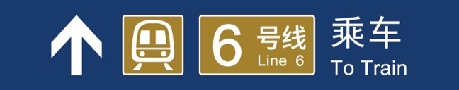
图 59

设置于换乘车站的通道、站厅层、站台层中引导单条线路换乘流线正上方居中设置，标志间的距离不大于30m，并且在人流的分岔点、交汇点和转向处增加设置。

吊挂及挂墙安装的标志牌底部距装饰完成地面垂直距离为2.5m，通道中可视实际情况酌情调整，但不低于2.3m。

牌体版面尺寸应符合DB11/T 657.2中“4一般要求”条款。

换乘开往方向标志

引导乘客换乘乘车。

由箭头符号、线路名称符号、开往方向中英文文字构成（参见图 60）。其中箭头符号应与乘车方向一致。

图 60

同台换乘车站站台层中心线垂直于轨行区设置，正对每组楼扶梯设置1组，楼扶梯正对站台长度小于8m时可取消或改为墙面设置。

侧式站台楼扶梯站台一端，对应乘车流线设置1块。

站厅换乘多线引导标志适用于以下情况：

同站台换乘车站；

侧式站台换乘车站。

吊挂及挂墙安装的标志牌底部距装饰完成地面垂直距离为2.5m。

室内净空过高时，可调整为落地式标志，如高架车站等。

牌体版面尺寸应符合DB11/T 657.2中“4一般要求”条款。

换乘色带标志

引导乘客换乘乘车。

由线路色、箭头符号、乘车图形符号、线路名称中英文文字构成（参见图 61）。其中箭头符号应与乘车方向一致，如有需要应增加出口编号信息。

图 61

换乘专用通道中，换乘流线右侧墙面设置。

车站换乘流线一侧的墙面设置。

底部距地面垂直距离2m，安装高度可根据现场装修模数和室内空间净高进行微调，微调范围上下各200mm。

牌体版面尺寸：通道长×180mm。

墙柱面换乘引导标志

引导乘客换乘。

墙柱面换乘引导标志由箭头符号、线路标志、邻线出口编号等信息内容构成。换乘标志色彩宜为线路色及辅助色，可以与卫生间、母婴室等信息整合设置（参见图 62）。
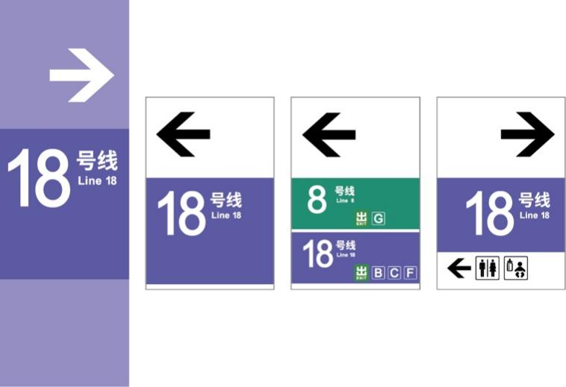

图 62

在换乘车站站台和站台换乘专用通道的墙面、柱面设置。

通道内与换乘色带标志二选一设置，宜优先使用墙柱面换乘引导标志。

一般为挂墙安装，600mm×1800mm牌体底部距地700mm左右，宜与广告灯箱齐平；600mm×900mm牌体底部距地1050mm左右。

牌体外框尺寸：600mm×1800mm或600mm×900mm，可根据安装环境对尺寸进行调整。

换乘引导标志与其他标志结合

换乘引导标志与其他信息共用标志牌体时，由箭头符号、线路名符号构成，可根据标志版面情况使用乘车图形符号，并使用分隔符号与其他信息进行分隔。
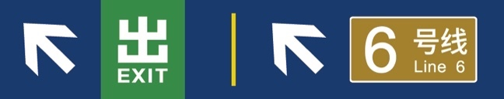
图 63

图 64

图 65

在垂直于列车轨行区，站台至站厅楼扶梯两侧设置，楼扶梯距离轨行区较远时，该标志设置应适当调整位置，优先满足下车乘客快速识别（参见图 63）。

站台中心线设置，平行于列车轨行区，正对下车乘客。与站台落地式综合资讯标志组合设置（参见图 64）。

在出站楼扶梯口正上方，距离最后一个踏步1.5m范围内设置，与出站标志结合，共用标志牌体（参见图 65）。

标志信息内容较多时，可简化信息要素，简化顺序依次为“乘车”文字、乘车图形符号。

吊挂及挂墙安装的标志牌底部距装饰完成地面垂直距离为2.5m；与落地式综合资讯标志组合时，应设置于落地综合标志牌体上方。

牌体版面尺寸应符合DB11/T 657.2中“4一般要求”条款。

无障碍标志系统

标志类型
表 7无障碍标志类型
编号 | 类型 | 标志牌信息
1 | 站外无障碍垂梯位置标志 | 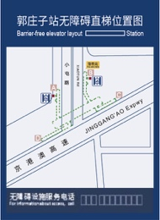
2 | 垂直电梯地面确认标志 | 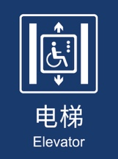
3 | 无障碍坡道确认标 | 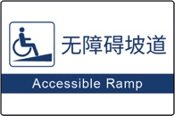
4 | 进站垂梯引导标志 | 
5 | 出站垂梯引导标志 |     
6 | 垂梯位置确认标志 |     
7 | 垂梯爱心提示标志 | 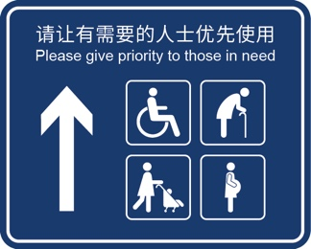
8 | 垂梯楼层标志 | 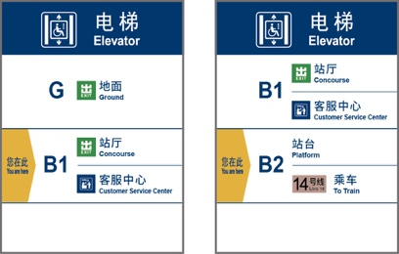
9 | 垂梯须知标志 | 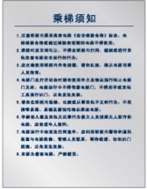
10 | 无障碍检票通道标志 | 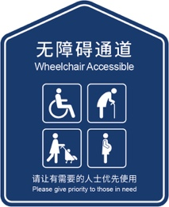
11 | 其他无障碍设施位置确认标志 | 

站外无障碍直梯位置标志

提供无障碍直梯位置信息。

由无障碍直梯位置图、当前位置信息构成（参见图 66）。
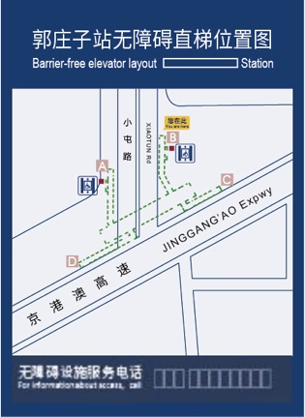
图 66

在出入口门厅外部设置，引导去往设置有无障碍电梯的出入口或无障碍电梯入口

标志牌顶部距地高度不大于1.95m。

牌体外框尺寸：400mm×550mm。

设置位置与高度应适宜残障人士阅读。

垂直电梯地面确认标志

确认无障碍直梯位置。

由无障碍直梯图形符号、中英文文字构成（参见图 67）。
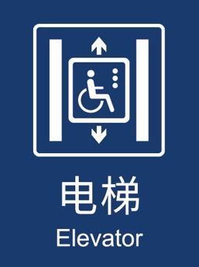
图 67

设置于地面直梯厅附近墙面明显处。

设置高度应无明显遮挡，便于中远距离观察。

无障碍坡道确认标志

确认无障碍坡道位置。

无障碍坡道图形符号、中英文文字构成（参见图 68）。
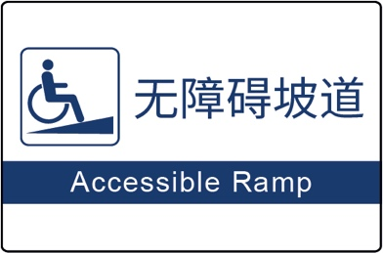
图 68

设置于无障碍坡道附近墙面。

标志牌顶部距地高度不大于1.95m。

牌体版面尺寸：300mm×200mm。

进站直梯引导标志

引导去往进站电梯。

由箭头符号、乘车图形符号、无障碍直梯图形符号、中英文文字构成（参见图 69）。

图 69

站厅层付费区设置，用于引导去往站厅至站台的无障碍电梯，与乘车流线方向相同时使用普通乘车标。

吊挂及挂墙安装的标志牌底部距装饰完成地面垂直距离为2.5m，通道中可视实际情况酌情调整，但不低于2.3m。

电梯标志内轮椅方向默认朝右，左箭头时（含左上、左下）朝左。

识牌体版面尺寸应符合DB11/T 657.2中“4一般要求”条款。

出站垂梯引导标志

引导去往出站电梯。

由箭头符号、出站图形符号、无障碍直梯图形符号、中英文文字构成（参见图 70、图 71、图 72）。

图 70

图 71

图 72

站台层去往出站无障碍垂梯流线方向无其他信息时，在流线正上方居中设置，引导无障碍电梯。

站台层去往出站无障碍垂梯流线方向与出站信息、卫生间信息方向相同时设置，详见“6.7 站台标志系统”。

电梯标志内轮椅方向默认朝右，左箭头时（含左上、左下）朝左。

吊挂及挂墙安装的标志牌底部距装饰完成地面垂直距离为2.5m，通道中可视实际情况酌情调整，但不低于2.3m。

牌体版面尺寸应符合DB11/T 657.2中“4一般要求”条款。

出口直梯引导标志

引导去往设有无障碍电梯的出口。

由箭头符号、出站图形符号、出口编号、无障碍直梯图形符号构成，可根据版面信息情况增加中英文文字（参见图 73、图 74）。

图 73
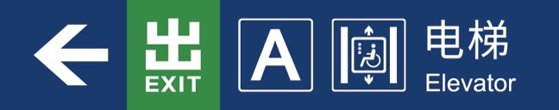
图 74

站厅去往带有出站无障碍电梯的出口流线拐弯、分流点设置，以及较长通道内设置，详见“6.6 站厅标志系统”。

吊挂及挂墙安装的标志牌底部距装饰完成地面垂直距离为2.5m，通道中可视实际情况酌情调整，但不低于2.3m。

牌体版面尺寸应符合DB11/T 657.2中“4一般要求”条款。

垂梯位置确认标志

确认无障碍电梯位置。

由无障碍直梯图形符号、中英文文字构成（参图 75、图 76、图 77）。

图 75

图 76

图 77

设置于电梯门楣上，嵌入、外挂于无障碍电梯门楣中央。无安装条件时可调整为贴膜粘贴式安装。

牌体版面尺寸应符合DB11/T 657.2中“4一般要求”条款。

垂梯爱心提示

提示有需要的人士优先

由直梯图形符号、中英文文字构成（参见图 78）。
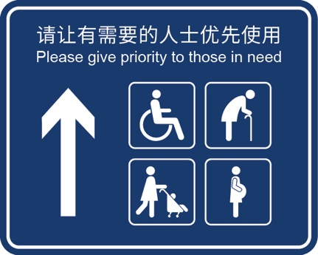
图 78

设置于无障碍电梯口地面。

牌体版面尺寸：600mm×800mm。

垂梯楼层标志

提供无障碍电梯可达楼层的功能信息。

由直梯图形符号、直梯可达楼层信息、当前楼层信息构成（参见图 79）。

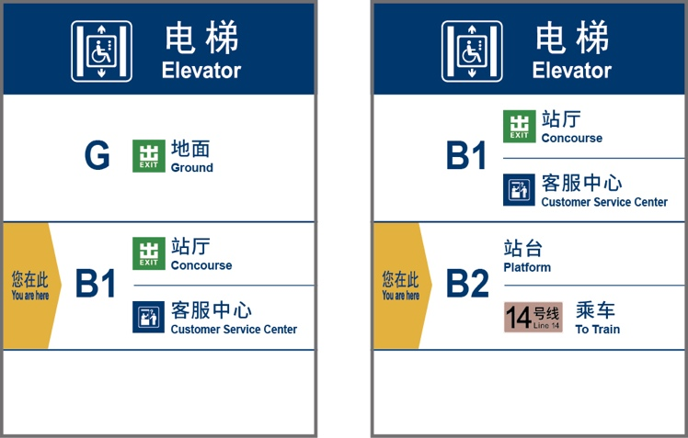
图 79

设置于垂直电梯附近墙面。

标志牌顶部距地高度1.95m。

牌体外框尺寸：400mm×550mm。

直梯乘梯须知标志

为乘客提供乘坐电梯所需信息（参见图 80）。
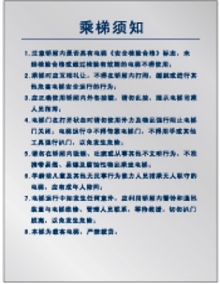
图 80

设置于垂直电梯附近墙面。

标志牌顶部距地高度1.95m。

牌体外框建议尺寸：300mm×400mm。

无障碍检票通道标志

确认无障碍检票通道，并提供服务提示信息（参见图 81）。
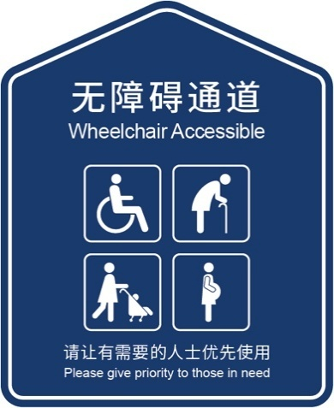
图 81

置于站厅层无障碍进出站检票口。

牌体版面建议尺寸：800mm×900mm。

无障碍升降台标志

确认无障碍升降台信息（参见图 82）。
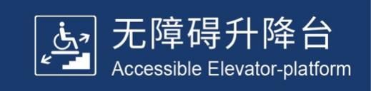
图 82

设置于无障碍升降台附近明显位置。

其他无障碍设施位置确认标志

确认无障碍设施信息（参见图 83）。
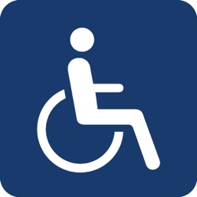
图 83

设置于相应无障碍设施的墙面或地面，如无障碍车厢位置、无障碍卫生间等。

牌体外框尺寸：200mm×200mm。

站台门标志

标志类型
表 8标志类型和样式
编号 | 类型 | 标志牌信息
1 | 站台门警示标志 | 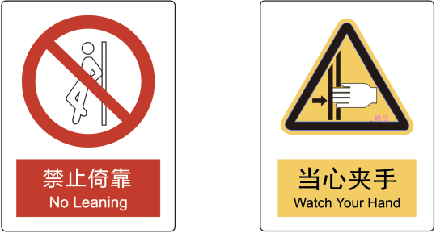
4 | 活动门警示色带 | 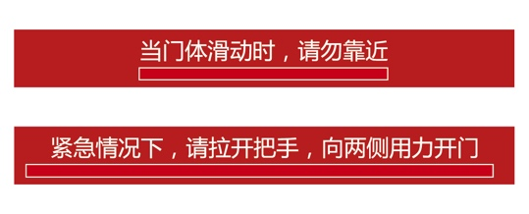
5 | 站台门防撞色带 | 
5 | 站台门编号标志 | 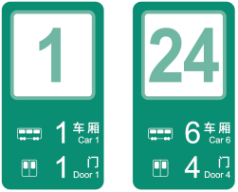
9 | 警示色带

站台门标志

站台门应设置警示标志和站台门编号标志，滑动门上应设置警示色带。全高站台门应在固定门上设置防撞色带。

站台门警示标志应包括1块“禁止倚靠”标志和1块“当心夹手”标志，设置于滑动门上半部分，标志建议尺寸：200mm x 267mm。

每个滑动门应设置1块站台门编号标志，内容宜包括顺序编号、车厢编号内容，设置于相邻固定门上。标志建议尺寸200mm x 300mm，编号数字字符高度不宜小于100mm。

警示色带应在滑动门上通长设置，每扇滑动门设置1处，标志顶部距离地面1m。建议标志高度100mm。

防撞色带应在固定门上通长设置，标志颜色应采用地铁线路色，标志顶部距离地面1m。建议标志高度90mm。

自动扶梯提示标志

显示自动扶梯运行状态。

标志样式（参见图 84）：

图 84

一般为LED显示屏，显示内容与自动扶梯运行状态一致。

当扶梯运行状态为上、下行乘车时，扶梯提示标志应显示为乘车符号（参见图 84中）；

当扶梯运行状态为上、下行出站时，扶梯提示标志应显示为出站符号（参见图 84左）；

当扶梯运行状态为禁止时，扶梯提示标志应显示为禁行符号（参见图 84右）。

安装可采用吊挂或龙门架等形式（带语音）

设置于自动扶梯入口正上方位置，底部距地面垂直距离大于2.3m小于3m。

牌体版面尺寸应符合DB11/T 657.2中“4一般要求”条款。

自动扶梯安全提示标志

标志样式（参见图 85）：
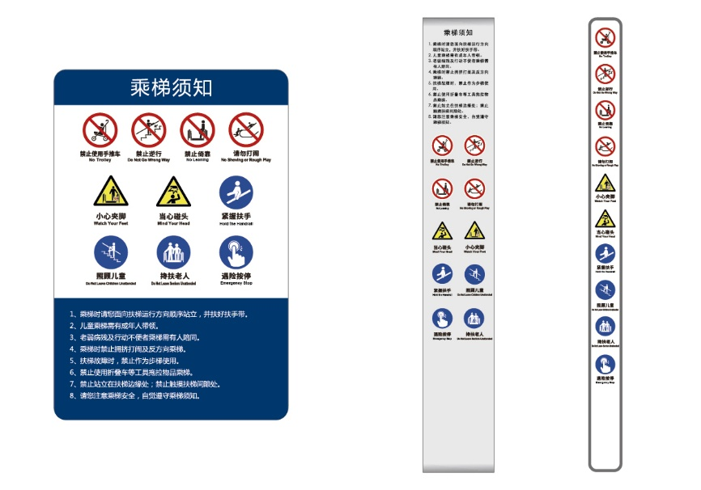
图 85

设置于自动扶梯入口盖板附近，设置形式宜采用挂墙或挂柱安装（参见图 85左），无条件安装时可采用落地式安装（参见图 85右）。

牌体外框尺寸：600mm×800mm（参见图 85左），外框250mm×1600mm（参见图 85右）

地贴标志

粘贴于枢纽站、换乘站等客流复杂车站的站厅、站台、通道等客流汇合、分流及重要节点处的地面。

地贴标志尺寸宜结合粘贴位置空间和客流情况设置。

车站票价表

车站票价表应显示本站到线网内所有站点的票价信息。

票价表宜设置于售票室和自动售票机附近，易于乘客查看。

票价表观察距离和文字信息尺寸应符合GB_T 20501.1-2013 公共信息导向系统导向要素的设计原则和要求 第1部分 总则中第8.1条的相关规定。

指北针标志
车站出入口地面设置永久性指北针标志，样式可结合地面装修风格确定。

紧急疏散标志
紧急疏散标志包括内置电光源型消防安全疏散标志和蓄光型导流标志。该标志的设置应遵循以下规范：
GB 50157-2013《地铁设计规范》
GB 50098-2009《人民防空工程设计防火规范》
GB 50016—2014《建筑设计防火规范》
DB11-995-2013《城市轨道交通工程设计规范》
DB11_1024-2013《消防安全疏散标志设置标准》

枢纽站标志

位于机场、火车站、长途客运站等交通枢纽的地铁站，其标志设计和设置应在一般车站标志要求的基础上，综合考虑车站建筑形式、空间尺寸和客流实际需求，开展标志一体化专项设计。

交通枢纽内去往机场、火车站、出租车、公交场站乘车区域方向，可采用不同颜色进行区分物理空间（参见图 86），便于乘客快速识别找寻目标方向。
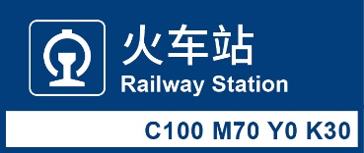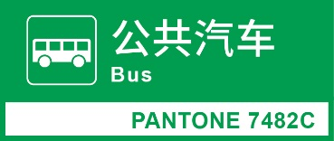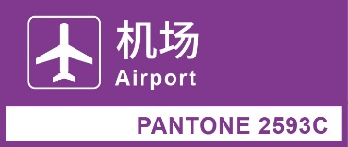
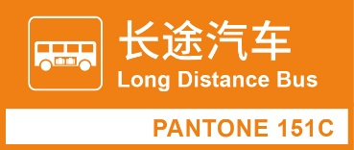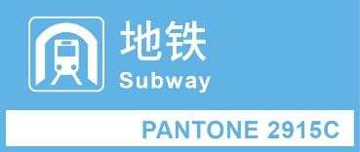
图 86

运营标贴

换乘通道开启时间标贴

显示换乘通道运营开启和关闭的时间。

由中英文说明、开启和关闭时间构成（参见图 87）。

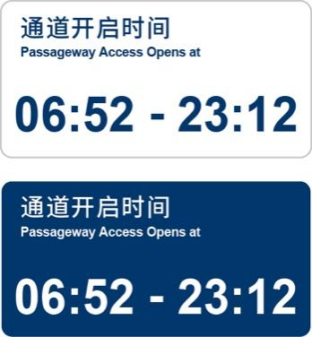
图 87

设置于换乘通道口的墙面。通道栅栏门、卷帘门位于通道口时，设置位置应确保关闭时可以阅读此标志。

标志底色根据车站墙面环境选用，有色墙面宜设置蓝底色标志。

自动扶梯进出口标贴

提示乘客安全乘坐自动扶梯。

由底色色块和中英文文字构成（参见图 88）。

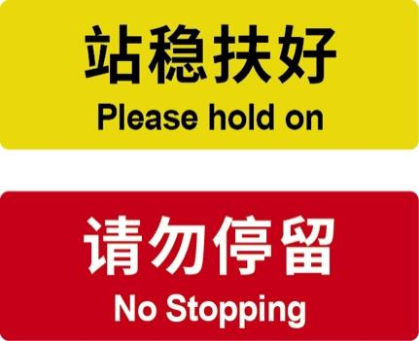
图 88

设置在自动扶梯入口和出口处的地面，不应遮挡盲道。

车站通告、温馨提示标贴

发布车站服务提示、通知等临时信息。

由标题栏和正文内容构成（参见图 89）。

图 89

按需设置在便于乘客停留阅读的位置。

因特殊情况导致线路或车站服务变更时，应设置临时的服务变更提示和客流引导标志，并通过电子显示屏、车站广播等发布客流路径调整、车站服务变更等重要信息。

站台门乘车提示标贴

提示乘客站台候车的信息。

由中英文文字信息构成（参见图 90、图 91）。
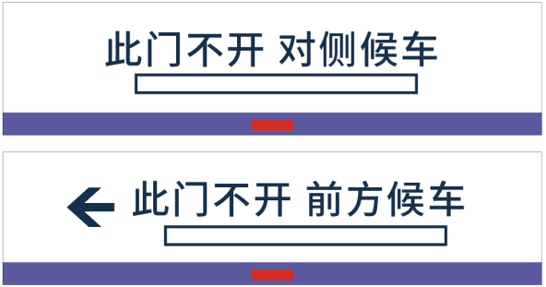
图 90
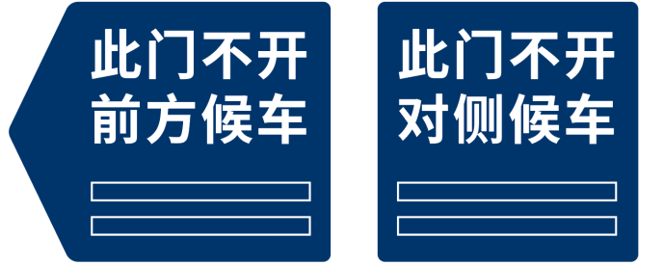
图 91

根据车站实际情况进行设置，一般设置于站台门或站台墙柱面乘客易于观察的位置。

制作安装要求

牌体选用的材料应满足GB50098、GB50016中的有关规定。标志牌主要材料可参考表 9。
表 9可选用主要材料要求
序号 | 名称 | 要求
1 | 面板 | 乳白色PC板，表面贴膜
2 | 不锈钢 | 304拉丝不锈钢
3 | 铝型材氟碳喷涂 | 符合GB/T5237.5中有关规定
4 | 龙骨 | 方钢，支撑件，固定件含防锈处理
5 | 灯具 | LED，日光灯管，镇流器
6 | 图标、文字 | 采用油墨丝网印刷

牌体安装结构，包括标志牌与混凝土顶板、标志牌与墙面的连接固定应满足牌体自重要求，并保证有适当的安全余量；标志牌与地面的连接固定，其承载力、拉力等应有足够的结构强度，满足GB 50009中 5.5.2条第2项中的规定。

换乘站、与铁路等枢纽连接的车站标志系统安装前，宜通过KT板样牌或纸质样牌试挂的方式进行检验。

标志管理维护要求

运营单位应定期巡视，收集整理乘客反映的标志问题和问讯情况，并及时调整标志信息内容和处理污损破损标志。

运营单位应及时根据车站周边道路、公交等环境信息发生的变化，调整相应的标志信息。

因特殊情况导致短期客流路径调整、车站服务临时变更等情况时，车站工作人员应根据车站实际需求设置应急临时标志。应急临时标志符合下列要求：

临时标志的设计应满足DB11/T 657.2中的相关要求。

临时标志应设置在车站出入口地面厅、站厅、站台等对应人流流向的重要节点位置，避免因设置位置不当或标志不醒目造成信息传达不及时，给乘客带来不便；

临时标志设置形式建议采用活动标志牌；

紧急情况下宜通过电子显示屏、车站广播等发布客流路径调整、车站服务变更等重要信息，并增设醒目的信息提示标志。

附录A箭头符号功能
（规范性附录）

为规范导向标志系统设置，表A.1对标志信息中常用的方向箭头进行设置说明。在特殊情况下，可根据现场实际，在不产生歧义的前提下，使用表A.2中的特殊箭头符号。
表A.1 箭头符号功能及说明
序号 | 图形符号 | 名称
1 |  | 向前引导
1 |  | 上行楼梯
2 |  | 向左引导
3 |  | 向右引导
4 |  | 进入通道
4 |  | 下行楼梯
5 |  | 左前方引导
5 |  | 左侧上行楼梯
6 |  | 右前方引导
6 |  | 右侧上行楼梯
7 |  | 左侧下行楼梯
8 |  | 右侧下行楼梯

表A.2 特殊箭头符号功能及说明
1 |  | 原地掉头
2 |  | 先右行，再前行
3 |  | 先左行，再前行
4 |  | 先前行，再左转
5 |  | 先前行，再右转
6 |  | 先右行，再向后
7 |  | 先左行，再向后

附录B线路色彩应用
（规范性附录）
B．1 为规范导向标志系统设置，参照DB11T 657.2的有关规定，表B.1对北京地铁中色彩应用进行设置说明。
表B.1 线路色文字组合说明
序号 | 图形符号 | 名称
1 | 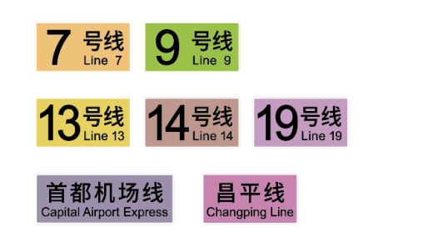 | 线路色衬底，深蓝色（PANTONE 539C）文字信息
2 | 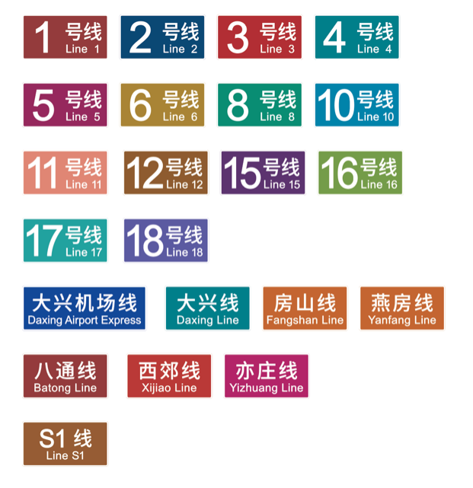 | 线路色衬底，白色文字

B．2 为规范在线路色实际使用时与空间环境形成过度，对各线路色应用时的辅助色进行规定。
